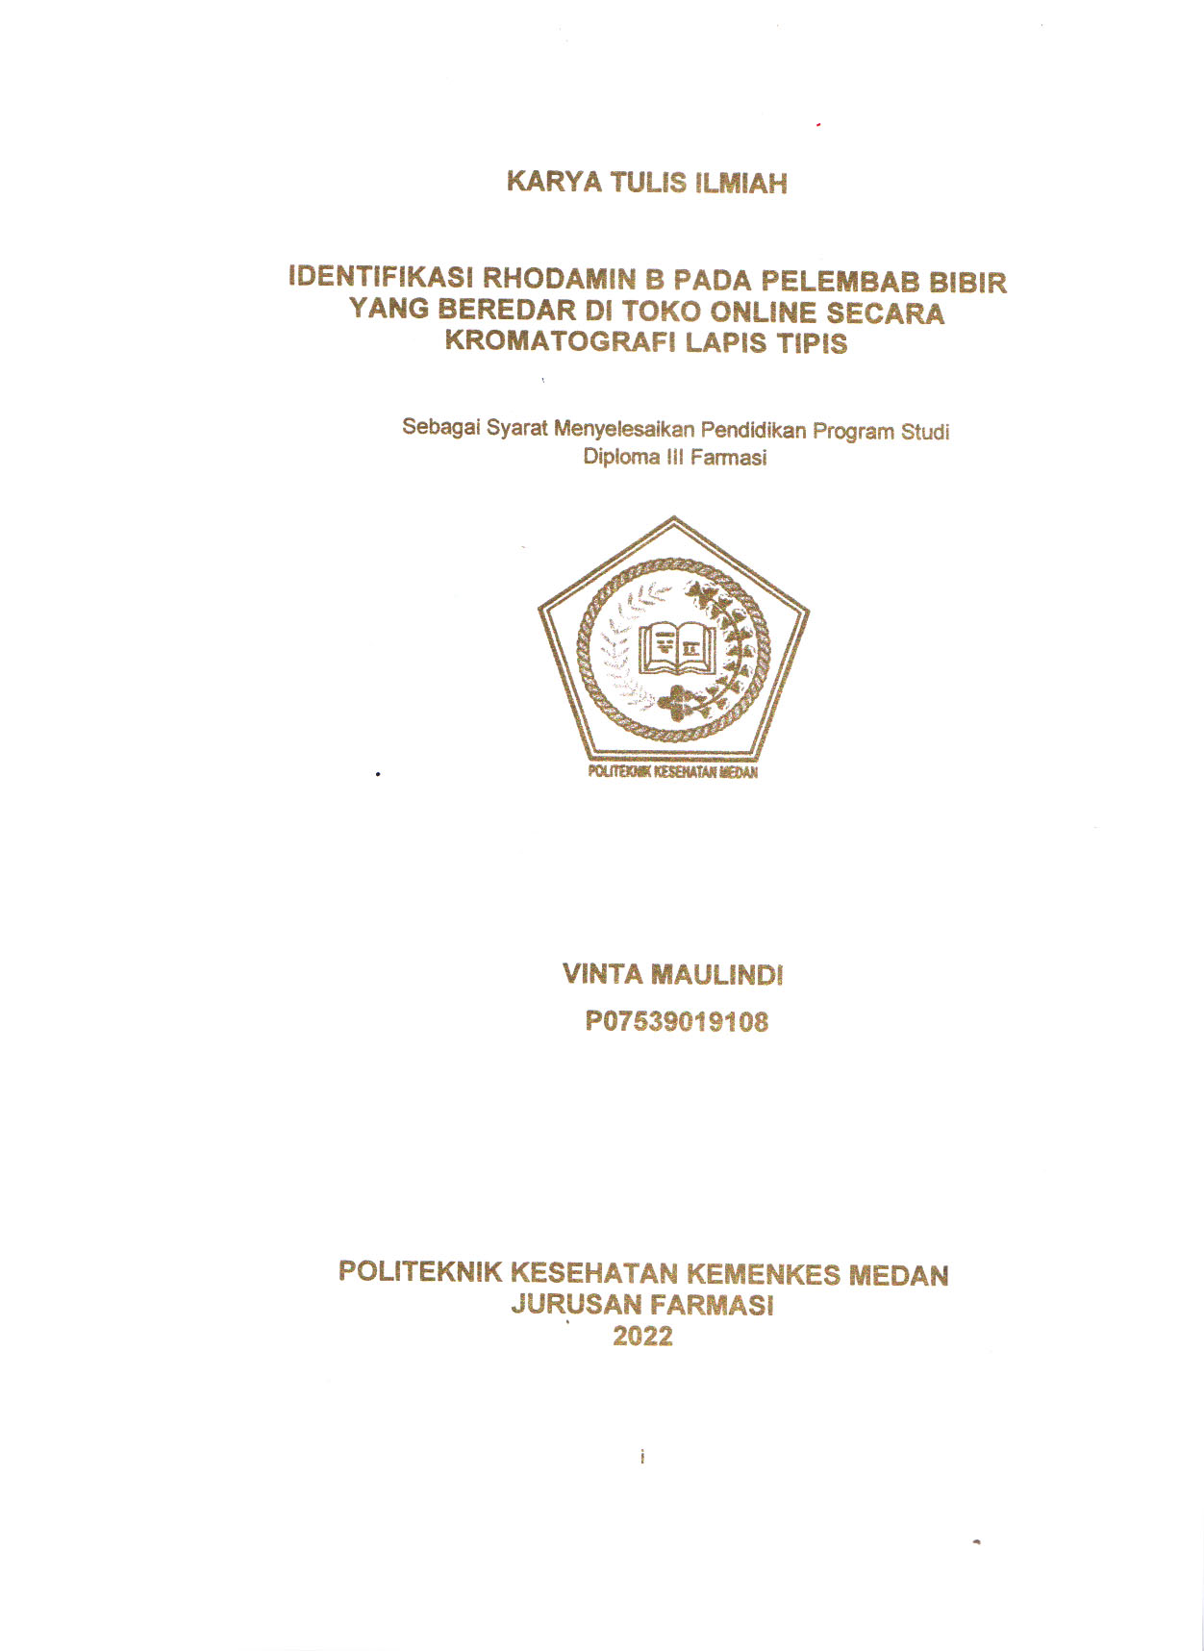

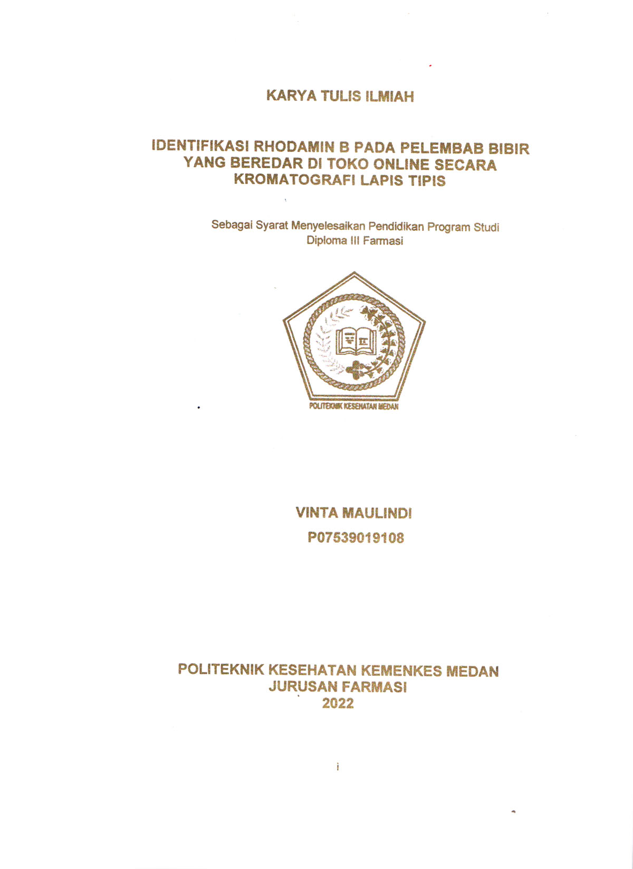

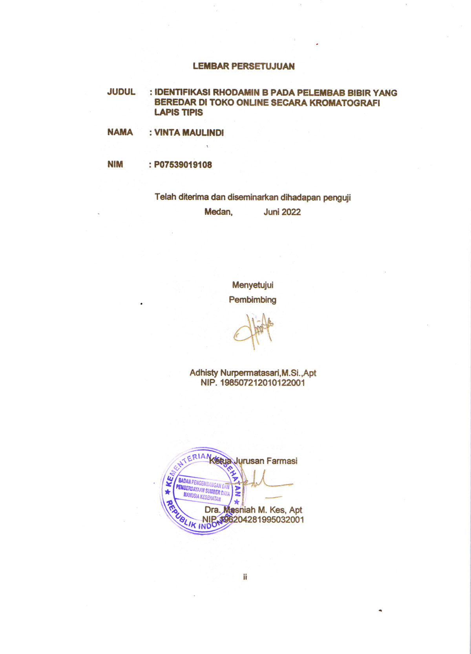

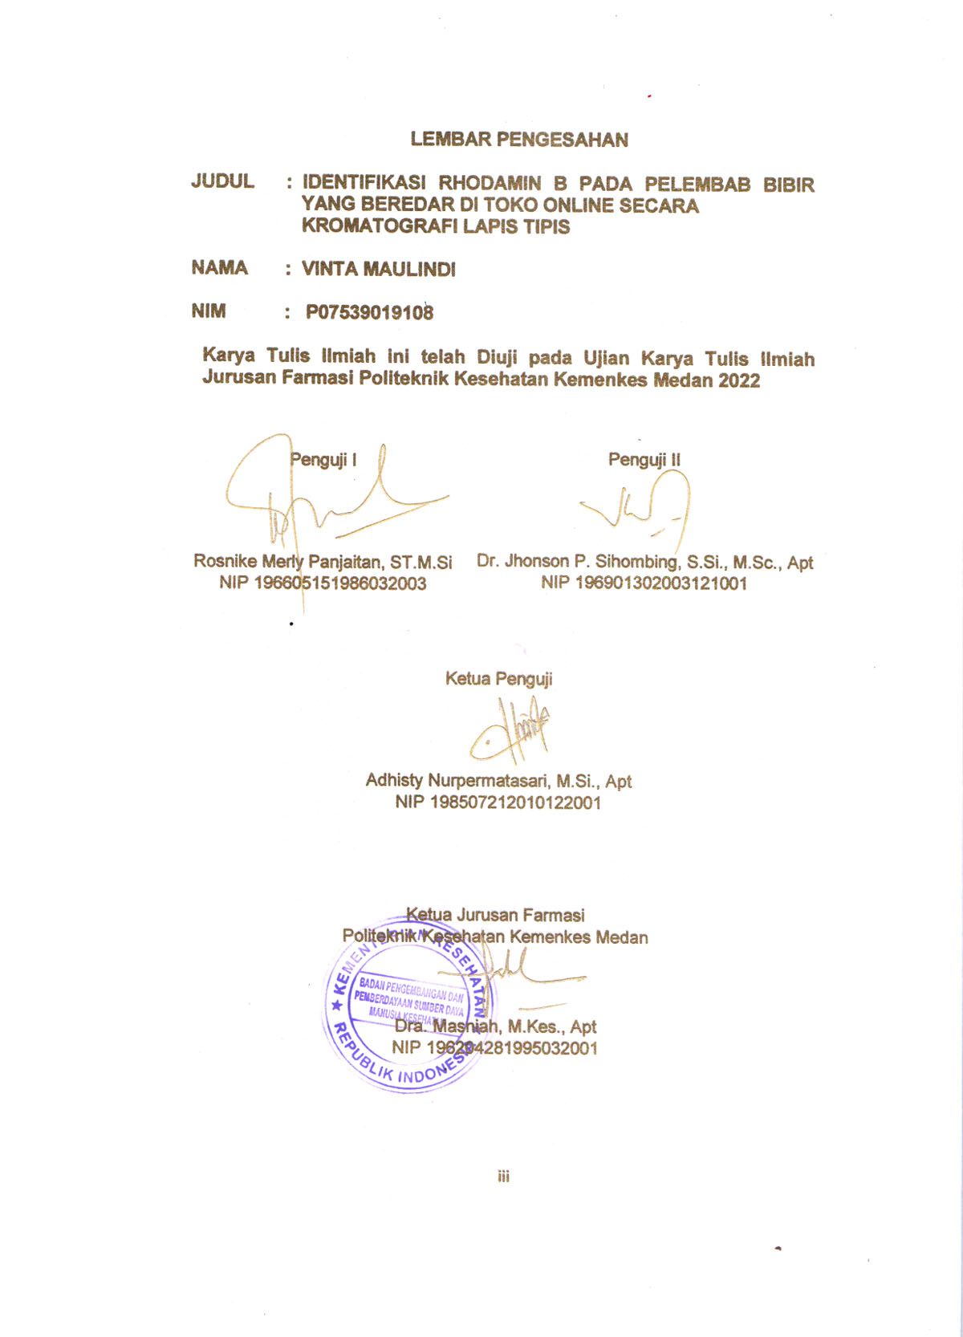

POLITEKNIK KESEHATAN KEMENKES MEDAN

JURUSAN FARMASI

KTI, Juni 2022

Vinta Maulindi

**IDENTIFIKASI RHODAMIN B PADA PELEMBAB BIBIR YANG BEREDAR DI TOKO ONLINE SECARA KROMATOGRAFI LAPIS TIPIS**

**xiii + 40 halaman, 3 tabel, 2 gambar, 5 lampiran**

**ABSTRAK**

Pelembab bibir *(Lip balm)* merupakan sediaan kosmetik dengan basis yang sama dengan basis lipstik, namun tanpa warna, sehingga terlihat transparan yang diaplikasikan secara topical pada bibir dengan tujuan melembabkan. Rhodamin b merupakan zat warna sintesis berbentuk serbuk kristal, tidak berbau, berwarna merah keunguan, dalam bentuk larutan merah terang terpedar (berflouresensi). Zat warna ini dapat menyebabkan iritasi pada saluran pernafasan, dan merupakan zat karsinogenik (menyebabkan kanker). Tujuan dari penelitian ini adalah untuk mengidentifikasi ada tidaknya kandungan Rhodamin B pada pelembab bibir bermerek x yang dijual dibeberapa toko online.

Metode yang digunakan dalam penelitian ini adalah eksperimen yaitu suatu cara untuk mencari hubungan sebab akibat (hubungan kausal) antara dua faktor yang sengaja ditimbulkan oleh peneliti dengan mengeliminasi atau mengurangi atau menyisihkan faktor-faktor lain yang mengganggu.

Hasil penelitian menunjukkan nilai rata-rata harga Rf pada sampel Ax1 memiliki 0,46, dengan warna bercak merah muda pudar, pada sampel Bx2 memiliki nilai rata-rata harga Rf 0,56 dengan warna bercak cokelat muda, dan pada sampel Cx3 memiliki nilai rata-rata harga Rf 0,50 dengan warna bercak merah muda.

Kesimpulan dari penelitan ini dari 9 sampel, 1 merek dengan 3 variasi yang dibeli di toko *online* tidak ada mengandung zat warna Rhodamin B.

Kata kunci : Pelembab Bibir, Rhodamin B, Kromatografi Lapis Tipis,

Media *Online*

Daftar bacaan : 15 (2017-2022)

MEDAN HEALTH POLYTECHNICS OF MINISTRY OF HEALTH

PHARMACY DEPARTMENT

SCIENTIFIC PAPER, JUNE 2022

Vinta Maulindi

**IDENTIFICATION OF RHODAMIN B CONTENT BY THIN LAYER CHROMATOGRAPHY IN LIP MOISTURIZERS SOLD IN ONLINE STORE**

**xiii + 40 pages, 3 tables, 2 pictures, 5 attachments**

**ABSTRACT**

Lip balm is a cosmetic preparation that uses the same base as lipstick, but has no color and is transparent, applied to the lips for the purpose of moisturizing them. Rhodamine B is a synthetic dye in the form of a crystalline powder, odorless, purplish red in color, and if in solution it produces a bright red glow. These dyes can cause irritation to the respiratory tract, and are carcinogenic (causing cancer). The purpose of this study was to identify the content of Rhodamine B in brand X lip balm which is sold in several online stores.

This research is an experimental study conducted by looking for a causal relationship between two factors that are intentionally caused by researchers by eliminating, reducing or setting aside other disturbing factors.

Through the research, the following results were obtained: the average value of Rf in sample Ax1 was 0.46, with a faded pink spot color, in sample Bx2 the average value of Rf value was 0.56, with a light brown spot color, and in sample Cx3 obtained an average value of Rf 0.50 with a pink spot.

This study concluded that from 9 samples, 1 brand with 3 variations of lip balm purchased from an online store did not contain Rhodamine B dye.

Keywords : Lip Moisturizer, Rhodamine B, Thin Layer Chromatography, Online

media

References : 15 (2017-2022)

**KATA PENGANTAR**

Puji syukur penulis panjatkan kehadirat Tuhan Yang Maha Esa atas segala berkat dan rahmat-Nya sehingga penulis dapat menyelesaikan Karya Tulis Ilmiah yang berjudul “**Identifikasi Rhodamin B Pada Pelembab Bibir Yang Beredar Di Toko Online Secara Kromatografi Lapis Tipis”**

Karya Tulis Ilmiah ini disusun untuk memenuhi persyaratan dalam menyelesaikan pendidikan program Diploma III di Jurusan Farmasi Poltekkes Kemenkes Medan. Pada penyelesaiannya, penulis banyak mendapatkan bimbingan bantuan, saran, dukungan doa dan moril. Oleh sebab itu penulis menyampaikan terima kasih kepada:

1. Ibu Dra. Hj. Ida Nurhayati, M Kes selaku Direktur Poltekkes Kemenkes Medan.
2. Ibu Dra. Masniah, M. Kes, Apt selaku Ketua Jurusan Farmasi Poltekkes Kemenkes Medan.
3. Ibu Pratiwi Rukmana Nasution, M.Si.,Apt selaku Dosen Pembimbing Akademik.
4. Ibu Adhisty Nurpermatasari, M.Si.,Apt sebagai pembimbing Karya Tulis Ilmiah dan ketua penguji yang telah banyak memberi arahan dan bimbingan kepada penulis dalam menyelesaikan Karya Tulis Ilmiah.
5. Ibu Rosnike Merly Panjaitan, ST. M.Si. selaku Dosen Penguji I KTI dan Bapak Dr. Jhonson P. Sihombing, S.Si., M.Sc., Apt. selaku Dosen Penguji II KTI yang telah menguji dan memberikan masukkan kepada penulis.
6. Seluruh Dosen Dan Staf Pegawai Jurusan Farmasi Poltekkes Kemenkes Medan.
7. Teristimewa kepada kedua orang tua penulis Bapak Alm.Supardi dan Ibunda tercinta Suwarniati S.Pd, Kepada Kedua Kakak Kandung Penulis Fitri Hardianti Amd.keb dan Putri Ramadhani yang tiada hentinya memberikan doa, nasehat dan dukungan baik secara moral maupun meterial selama melaksanakan perkuliahan sampai penyusunan Karya Tulis Ilmiah ini.
8. Kepada teman-teman dan sahabat Nur Khafifah, Hijrotun Nur, Septiani Ritonga, Rikayanti Ritonga, Jihan Khansa Alya, Safhira Hasani. Terima kasih atas bantuan dan dukungan selama ini.
9. Seluruh rekan-rekan mahasiswa/i Poltekkes Medan Angkatan 2019 Khususnya kelas III-C yang telah membantu dan memberikan semangat selama masa perkuliahan dan penelitian.

Penulis menyadari sepenuhnya bahwa Karya Tulis Ilmih ini masih banyak kekurangan, hal ini tidak lepas dari keterbatasan penulis, maka penulis mengharapkan kritik dan saran yang bersifat membangun dari pembaca demi kesempurnaan Karya Tulis Ilmiah ini.

Akhir kata semoga Tuhan Yang Maha Esa selalu melimpahkan rahmat dan karunia-Nya kepada kita semua dan penulis berharap semoga Karya Tulis Ilmiah ini bermanfaat bagi kita semua.

Medan, Juni 2022

Penulis

VINTA MAULINDI

P07539019108

**DAFTAR ISI**

Halaman

COVER i

LEMBAR PERSETUJUAN ii

LEMBAR PENGESAHAN iii

LEMBAR PERNYATAAN iv

ABSTRAK v

ABSTRACT vi

KATA PENGANTAR vii

DAFTAR ISI ix

DAFTAR TABEL xi

DAFTAR GAMBAR xii

DAFTAR LAMPIRAN xiii

BAB I Pendahuluan 1

1. Latar Belakang 1
2. Rumusan Masalah 4
3. Batasan Masalah 4
4. Tujuan Penelitian 4
5. Manfaat Penelitian 4

BAB II Tinjauan Pustaka 5

1. Pengertian Kosmetik 5
2. Penggolongan Kosmetik 5
3. Persyaratan Kosmetik 7
4. Manfaat Kosmetik 7
5. Efek Samping Kosmetik 8
6. Pengertian Zat Warna 9
7. Manfaat Zat Warna 10
8. Rhodamin B 10
9. Definisi Rhodamin B 10
10. Struktur Rhodamin B 12
11. Pengertian Pelembab Bibir 13
12. Manfaat Pelembab Bibir 14
13. Kromatografi 14
14. Kromatografi Lapis Tipis 15
15. Kerangka Konsep 16
16. Definisi Operasional 17
17. Hipotesis 17

BAB III Metode Penelitian 18

1. Jenis dan Desain Penelitian 18
2. Lokasi dan Waktu Penelitian 18
3. Lokasi Penelitian 18
4. Waktu Penelitian 18
5. Populasi dan Sampel Penelitian 18
6. Populasi 18
7. Sampel 18
8. Alat dan Bahan Penelitian 19
9. Alat 19
10. Bahan 19
11. Prosedur Penelitian 19
12. Penyiapan Larutan Uji (Sampel A,B,C) 19
13. Penyiapan Larutan Baku 20
14. Cara Kerja Kromatografi Lapis Tipis 20

BAB IV Hasil dan Pembahasan………………………………………………… 21

1. Hasil 21
2. Pembahasan 22

BAB V Kesimpulan dan Saran 24

1. Kesimpulan 24
2. Saran 24

Daftar Pustaka 25

**DAFTAR TABEL**

Halaman

# Tabel 4.1 Nilai rata-rata pada sampel toko “Warungskincare27” ......... 21

Tabel 4.2 Nilai rata-rata pada sampel toko “Cherry Shop” ................... 21

Tabel 4.3 Nilai rata-rata pada sampel toko “Kohsun_store” ................. 22

**DAFTAR GAMBAR**

Halaman

Gambar 2.1 Rumus Bangun Rhodamin B 12

Gambar 2.2 Produk Pelembab Bibir 14

# DAFTAR LAMPIRAN

Halaman

27

# Lampiran 1. Surat Pengantar Penelitian Dari Jurusan

Lampiran 2. Surat Pernyataan Telah Melaksanakan Penelitian Dari

28

Lokasi Penelitan

29

Lampiran 3. Ethical Clearence .......................................................

30

Lampiran 4. Dokumentasi Hasil Penelitian

40

Lampiran 5. Kartu Laporan Pertemuan Bimbingan KTI

# BAB 1

# PENDAHULUAN

## Latar Belakang

Sediaan farmasi adalah obat, bahan obat, obat tradisional, dan kosmetika (Permenkes, 2016). Kosmetik dikenal manusia sejak berabad-abad yang lalu. Pada abad ke-19, pemakaian kosmetik mulai mendapat perhatian, yaitu selain untuk kecantikan juga untuk kesehatan (Ardini & Sumardilah, 2021).

Kosmetik adalah bahan atau sediaan yang dimaksudkan untuk digunakan pada bagian luar tubuh manusia (epidermis, rambut, kuku bibir, dan organ genital bagian luar) atau gigi dan mukosa mulut terutama untuk membersihkan, mewangikan, mengubah penampilan dan memperbaiki bau badan atau melindungi atau memelihara tubuh pada kondisi baik (Ardini & Sumardilah, 2021).

Di zaman modern ini masyarakat terutama wanita di tuntut untuk berpenampilan lebih menarik dan sehat terutama dari segi penampilan. Banyak biaya yang dikeluarkan untuk membeli produk kecantikan dan perawatan kulit. Dalam pemilihan kosmetik tidak mungkin dapat langsung mengetahui produk kosmetik yang aman, umumnya yang pertama kali diperhatikan dalam memilih kosmetik dalam bentuk, aroma, warna dan harga (Biasa *et al*., 2021).

Sediaan kosmetik bibir, terdapat beberapa macam seperti, *lipstik, lip gloss, lip balm, liquid lipstik dan lip liners*. Fungsi penggunaan sediaan kosmetik bibir ada yang bertujuan sebagai kosmetik riasan (dekoratif atau *make-up*) seperti sediaan *lipstik, lip glos* dan *liquid* *lipstik.* Sedangkan dalam perawatan kulit bibir *(skin-care cosmetics)* lainnya, terdapat sediaan *lip balm* yang bertujuan dalam penggunaannya sebagai perawatan bibir. Kandungan yang terdapat dalam sediaan *lip balm* adalah zat pelembab dan vitamin untuk perawatan bibir pada umumnya (Ardini & Sumardilah, 2021).

Dalam perawatan bibir, sediaan *lip balm* merupakan produk kosmetik yang luas digunakan oleh masyarakat, terutama di indonesia. Indonesia merupakan salah satu negara dengan beriklim tropis yang banyak memperoleh sinar matahari dibandingkan dengan belahan bumi lainnya, sehingga memperbesar resiko kerusakan kulit akibat pancaran sinar ultra violet (UV) dari sinar matahari. Dan memungkinkan terjadinya kekeringan pada kulit,terutama pada kulit bibir/*chapping* serta beresiko timbulnya *actinic chelitis* (Ardini & Sumardilah, 2021).

Pelembab bibir (*lip balm)* adalah suatu zat dengan basis wax (lilin) yang diaplikasikan secara topical pada bibir dengan tujuan untuk melembabkan. Pelembab bibr (*lip balm)* selain dapat melembabkan bibir, juga memiliki kemampuan untuk membentuk lapisan *occlusive* yang mengatur penguapan air pada kulit bibir. Bentuk penggunaan pelembab bibir (*lip balm*) semi solid yang relatif mudah dibawa kemanapun bagi pemakainya. (Ardini & Sumardilah, 2021).

Dahulu bahan yang dipakai untuk memproduksi kosmetik berasal dari bahan-bahan alam. Namun saati ini para produsen lebih memilih untuk menggunakan zat warna sintetik untuk bahan tambahan yang digunakan karena relatif lebih murah dan dapat menghasilkan warna yang terang dan stabil dalam pemakaian. Zat warna sintetik saat ini telah digunakan pada beberapa jenis makanan, obat dan kosmetik (Nanda & Darayani, 2018).

Berdasarkan keputusan Direktur Jendral Pengawasan Obat dan Makanan No 33086/C/SK/II/90 tentang zat warna tertentu yang dinyatakan sebagai bahan berbahaya dalam obat, makanan dan kosmetik terdapat beberapa zat warna yang dilarang penggunaannya, zat warna tersebut merupakan pewarna tekstil, yang berbahaya dalam sediaan kosmetik karena berpengaruh buruk untuk kesehatan. Zat warna tersebut salah satunya adalah Merah K 10 (Rhodamin B, C.I.food Red 15, D&C Red No 19) (Nanda & Darayani, 2018).

Rhodamin B merupakan zat warna sintetis berbentuk serbuk kristal, tidak berbau, berwarna merah keunguan, dalam bentuk larutan berwarna merah terang terpedar (berflouresensi). Zat warna ini dapat menyebabkan iritasi pada saluran pernafasan, dan merupakan zat karsinogenik (menyebabkan kanker), serta Rhodamin B dalam konsentrasi tinggi dapat menyebabkan kerusakan hati (Nanda & Darayani, 2018).

Pandemi Covid-19 yang sedang menyebar membuat semua kegiatan yang dilakukan diluar rumah dibatasi, baik itu kegiatan belajar-mengajar, beribadah, maupun bekerja. Dengan perkembangan zaman saat ini, para wanita sudah menggunakan teknologi modern untuk hal apapun dilakukan dengan menggunakan teknologi. Salah satunya saat ini adalah metode pembelian barang yang sudah menggunakan *via online shop*. Saat ini pemasaran pun dilakukan dengan metode *online shop,*selain menghemat biaya juga menghemat tenaga dan juga waktu. Para wanita saat ini lebih memilih untuk membeli suatu barang melalui *online shop*. Salah satunya untuk pembelian kosmetik, dengan banyak ragam

warna dan bentuk seperti yang ada di *mall* atau di pasar (Nanda & Darayani, 2018). Namun yang masih diragukan apakah pelembab bibir *(lip balm)* tersebut mengandung pewarna berbahaya Rhodamin B.

Berdasarkan Peraturan Kepala Badan Pengawas Obat Dan Makanan Republik Indonesia Nomor 18 Tahun 2015 Tentang Persyaratan Teknis Bahan Kosmetika, Kepala Badan POM menyatakan, bahwa selama tahun 2018, terdapat 112 miliar produk kosmetik ilegal yang ditemukan BPOM RI. Angka tersebut juga termasuk kosmetik yang mengandung bahan dilarang (BD) atau bahan berbahaya (BB) (Diningsih & Vera, 2020).

Penggunaan Rhodamin B pada produk kosmetik benar-benar telah dilarang karena dapat menimbulkan efek negatif bagi penggunaanya. Hal ini tidak luput dari bahaya Rhodamin B bagi kesehatan disebabkan oleh kandungan klorin (Cl) yang dimilikinya. Kandungan klorin (Cl) tersebut merupakan senyawa halogen yang tidak hanya berbahaya tetapi juga reaktif. Tertelannya klorin (Cl) didalam tubuh akan membuat senyawa tersebut berusaha mendapatkan kestabilan dalam tubuh meski harus dengan mengikat senyawa lain yang berada di dalam tubuh sehingga kehadirannya menjadi racun bagi tubuh. Senyawa lain yang diikat tersebut tidak lagi berfungsi dengan baik sehingga kinerja tubuh tidak lagi optimal (Pemkab, 2021).

Berdasarkan penelitian yang dilakukan oleh Elsa Vera Nanda dan Ayudita Emira Darayani pada tahun 2018 tentang Analisis Rhodamin B pada *lipstik* yang beredar via *online shop* menggunakan metode kromatografi lapis tipis (KLT) dan Spektrofotometri UV-Vis yang menyatakan bahwa ada 9 sampel dengan merek yang beredar di via online shop yang diuji terdapat 5 sampel positif mengandung Rhodamin B dengan kadar rata-rata sampel yang mengandung Rhodamin B sebesar 0,0100% sampai 0,3664%.

Masih kurangnya pengawasan pihak pemerintah baik BPOM maupun kepolisian terhadap penjualan barang ilegal lewat media *online* menjadikan penjual lebih leluasa menjual barangnya. Hal ini tentu mempengaruhi daya tarik tersendiri oleh calon konsumen. Murah, efeknya cepat, dan mudah didapat menjadikan sebagian besar wanita lebih memilih produk pelembab bibir *(lip balm)* online. Bahayanya lagi pelembab bibir *(lip balm)* ini rata-rata tidak memiliki izin BPOM.

Dari berbagai uraian diatas mendorong peneliti untuk melakukan identifikasi Rhodamin B pada sediaan pelembab bibir yang beredar di toko *online* di suatu aplikasi dengan metode Kromatografi Lapis Tipis.

1. **Rumusan Masalah**

Apakah pelembab bibir bermerek tanako yang dijual ditoko *online* mengandung zat pewarna Rhodamin B.

1. **Batasan Masalah**

Penelitian ini dibatasi yaitu membahas mengidentifikasi Rhodamin B pada pelembab bibir bermerek tanako yang dijual ditoko *online.*

1. **Tujuan Penelitian**

Mengidentifikasi ada tidaknya kandungan Rhodamin B pada pelembab bibir bermerek tanako yang dijual dibeberapa toko *online.*

1. **Manfaat Penelitian**
2. Bagi peneliti ini bermanfaat sebagai sarana pembelajaran dalam melakukan suatu penelitian .
3. Bagi masyarakat yang sering berbelanja *online* dapat memberikan informasi terkait tentang adanya zat warna berbahaya yang masih digunakan sebagai zat pewarna pada kosmetik yaitu Rhodamin B pada pelembab bibir yang beredar di toko *online.*

**BAB II**

**TINJAUAN PUSTAKA**

1. **Pengertian Kosmetik**

Kosmetik berasal dari kata Yunani “kosmetikos” yang berarti keterampilan menghias, mengatur. Definisi kosmetik dalam Peraturan Kepala Badan Pengawas Obat dan Makanan RI No.HK.00.05.42.1018 adalah setiap bahan atau sediaan dimaksudkan untuk digunakan pada bagian luar tubuh manusia (epidermis, rambut, kuku, bibir dan organ genital bagian luar) atau gigi dan mukosa mulut terutama untuk membersihkan, mewangikan, mengubah penampilan dan atau memperbaiki bau badan atau melindungi atau memelihara tubuh pada kondisi baik (Pangaribuan Lina, 2017).

Pada abad ke-19, pemakaian kosmetik mulai mendapat perhatian, yaitu selain untuk kecantikan juga untuk kesehatan. Menurut Tranggono sambil mengutip Jellinek dkk (1970) perkembangan ilmu kosmetik serta industrinya baru dimulai secara besar-besaran pada abad ke-20 (Pangaribuan Lina, 2017).

Sejak dulu kosmetik telah digunakan hingga sekarang. Kosmetik telah di percaya sebagai alat pemercantik bagi kaum wanita diseluruh penjuru dunia. Penggunaan kosmetik maupun melindungi dan menjaga kelembaban kulit tetap terjaga khususnya pada bibir (Maimunah *et al*., 2021).

1. **Penggolongan kosmetik**

Menurut Peraturan Menteri Kesehatan RI, kosmetik dibagi ke dalam 13 preparat yaitu:

1. Preparat untuk bayi, misalnya minyak bayi, bedak bayi, dan lain-lain.
2. Preparat untuk mandi, misalnya sabun mandi, *bath capsule,* dan lain-lain.
3. Preparat untuk mata, misalnya maskara, *eye-shadow,* dan lain-lain.
4. Preparat wangi-wangian, misalnya parfum, toilet water, dan lain-lain.
5. Preparat rambut, misalnya cat rambut, *hair spray*, dan lain-lain.
6. Preparat pewarna rambut, misalnya cat rambut, dan lain-lain.
7. Preparat make up (kecuali mata), misalnya bedak, *lipstik,* dan lain-lain.
8. Preparat untuk kebersihan mulut, misalnya pasta gigi, *mouth washes,* dan lain-lain.
9. Preparat untuk kebersihan badan. Misalnya deodorant, dan lain-lain.
10. Prepaat kuku, misalnya cat kuku, *lotion* kuku, dan lain-lain.
11. Preparat perawatan kulit, misalnya pembersih, pelembab, pelindung.
12. Preparat cukur, misalnya sabun cukur, dan lain-lain.
13. Preparat untuk suntan dan suntan dan sunscreen, misalnya sunscreen foundation, dan lain-lain (Fitriani, 2020).

Menurut keputusan kepala badan pengawas obat dan makanan Republik Indonesia nomor HK.00.05.4.1745 Tentang kosmetik bab II pasal (3) menjelaskan penggolongan kosmetik berdasarkan bahan dan penggunaannya serta untuk maksud evaluasi produk kosmetik dibagi 2 (dua) golongan :

1. Kosmetik golongan I adalah :
2. Kosmetik yang digunakan untuk bayi
3. Kosmetik yang digunakan disekitar mata, rongga mulut dan mukosa lainnya
4. Kosmetik yang mengandung bahan dengan persyaratan kadar dan penandaan
5. Kosmeteik yang mengandung bahan dan fungsinya belum lazim serta belum diketahui keamanan dan kemanfaatannya.
6. Kosmetik golongan II adalah kosmetik yang tidak termasuk golongan I

(Fitriani, 2020).

Penggolongan menurut kegunaannya bagi kulit. Menurut kegunaannya bagi kulit, kosmetik dibagi menjadi dua bagian, yaitu :

1. Kosmetik perawatan kulit *(skin-care cosmetic).* Jenis kosmetik ini perlu untuk merawat kebersihan dan kesehatan kulit. Beberapa kosmetik yang termasuk jenis kosmetik perawatan kulit ini, antara lain, adalah:
2. Kosmetik untuk membersihkan kulit (*cleanser*), misalnya sabun, cleansing, cream, cleansing milk, dan penyegar mulut (*freshner*). Kosmetik untuk melembabkan kulit (*moisturizer*), misalnya moisturizing cream, night cream dan antiwrinkle cream.
3. Kosmetik perlindungan kulit, misalnya *sunscreen cream*, *sunscreen foundation,* dan *sun block crean/lotion*
4. Kosmetik untuk menipiskan atau mengelupaskan kulit (*peeling),* mislanya scrub cream yang berisi butiran-butiran halus berfungsi sebagai pengampelas *(abrasiver*)
5. Kosmetik riasan (*dekoratif atau makeup*). Jenis kosmetik ini diperlukan untuk merias dan menutup cacat pada kulit, sehingga menghasilkan penampilan yang lebih menarik serta menimbulkan efek psikologi yang baik, seperti percaya diri (*self confidence*). Dalam kosmetik riasan, peran zat pewarna dan zat pewangi sangat besar (Fitriani, 2020).
6. **Persyaratan Kosmetik**

Sebelum suatu produk farmasi atau kosmetika dapat dijual kepada umum, produsen harus menyerahkan kepada pemerintah cara pemakaian produk itu disertai dengan laporan tentang hasil-hasil pengujian keamanannya kepada hewan, manusia dan klinis. Berdasarkan keterangan tersebut, obat atau kosmetika yang oleh pemerintah dianggap berbahaya bagi umum dapat dilarang untuk diedarkan (Sinuhaji Clara Dila, 2018).

Dalam surat Keputusan Kepala Badan POM RI Nomor. HK. 00.05.4. 1745 Tahun 2003 tentang kosmetik persyaratan kosmetik yang diproduksi dan atau diedarkan harus memenuhi persyaratan sebagai berikut:

1. Menggunakan bahan yang memenuhi standar dan persyaratan mutu serta persyaratan lain yang ditetapkan.
2. Diproduksi dengan menggunakan cara pembuatan kosmetik yang baik.
3. Terdaftar dan mendapat izin edar dari Badan Pengawas Obat dan Makanan (Fitriani, 2020).
4. **Manfaat Kosmetik**

Menurut (Widana, 2014) ada beberapa manfaat kosmetika, antara lain:

1. Pembersih (Jenis)

Kosmetik pembersih dengan bahan dasar air, misal : air mawar.

Kosmetik pembersih dengan bahan dasar air dan *alcohol,* misal : *astringen.*

Kosmetik pembersih dengan bahan dasar air dan garam minyak, misal : sabun.

Kosmetik pembersih dengan bahan dasar minyak, misal : *cleansing oil.* Kosmetik pembersih dengan bahan dasar air dan minyak, misal : *cleansing cream.*

1. Pelembab

Kulit kering terjadi pada kelembaban udara sangat rendah, penguapan air dari kulit sangat tinggi, kulit orang tua. Kosmetik pelembab untuk menutupi kulit kering, bahan yang digunakan adalah minyak nabati/hewani. Dan pada kulit berminyak atau minyak kulit masih banyak tidak diperlukan kosmetika pelembab.

1. Pelindung

Perlindungan terhadap polusi yang bersifat iritan sangat kuat, misal didalam lingkungan kerja pabrik kimia. Perlindungan dengan menggunakan kosmetik dasar (*foundation cream*) ;

1. Perlindungan terhadap paparan sinar matahari yang mengandung sinar UV secara langsung dan lama. Perlindungan menggunakan tabir surya.
2. Penipisan

Penipisan kadang perlu pada kulit menebal dan agak kasar, misal pada gangguan keratinisasi kulit. Kulit kotor dan berminyak sehingga lapisan tanduk tidak mudah terlepas atau pada tempat terjadi gesekan kulit sehingga keratinisasi kulit bertamba cepat. Digunakan kosmetika yang mengandung zat dengan partikel kasar (*scrub*).

1. Rias Dan Dekoratif

Tujuan untuk memperbaiki penampilan seseorang; perubahan warna kulit, perubahan warna kuku, perubahan bentuk bagian wajah (hidung atau mata).

1. Wangi-wangian (*parfum*)

Tujuan untuk menambah penampilan dan menutupi bau badan yang kurang sedap untuk orang lain. Tingkat risiko yang tinggi bagi kulit yang sensitif terhadap zat kimia yang terdapat dalam salah satu komposisinya.

1. Kosmetik Medik

Kosmetika juga digunakan untuk tujuan pengobatan, misal : *Suflur, Heksaklorofen, Hormon.*

1. **Efek Samping Kosmetik**

Terjadi efek samping penggunaan kosmetik akibat ada kontak antar kosmetika dengan kulit. Hal ini berhubungan dengan terserapnya kosmetika kedalam kulit pemakai. Jumlah yang terserap tergantung pada :

1. Keadaan kulit pemakai.
2. Keadaan kosmetika yang dipakai.
3. Kondisi kulit pemakai.

Menurut Widana, (2014) beberapa efek samping yang diketahui setelah menggunakan kosmetika antara lain :

1. Pada Kulit
2. *Dermatitis :* yaitu kontak alergik atau iritan. Misal : Paraphenyl diamine (PPDA) pada cat rambut; *Natrium laurilsulfat/heksaklorofen* pada sabun; *Hidrokuinon* pada pemutih kulit.
3. Akne Kosmetika : yaitu kontak dengan *aknegenik*, misal : *Lanolin* pada bedak padat atau masker penipis (*peeling mask*), *petrolatum* pada minyak rambut atau mascara, Alkohol Laurat pada pelembab.
4. *Fotosensitivitas:* yaitu *fotoalergik* pada kosmetika, misal : PPDA dalam perwarna rambut; *Klormerkaptodikarboksimid* dalam shampo anti ketombe, PABA dan *betakaroten* pada tabir surya; *Sitrun* dan *Lavender* pada parfum.
5. Pigmen cosmetics dermatitis; yaitu terasa gatal. Misal : perwarna jenis terbatu bara terutama *brilliant laken red;* pewarna turunan *fenilazonaftol.*
6. Pada Rambut dan Kuku

Akibat yang ditimbulkan adalah kerontokan rambut dan kerusakan kuku. Zat yang sering menibulkan efek samping, antara lain: *formaldehida* dalam cat kuku; Natrium/kalium hidroksida pada pelepas kutikula kuku; *Tionglikolat* pada kosmetika pengeriting rambut.

1. Pada Mata

Jenis kosmetika: *eyeliner, mascara, eye shadow* dapat menimbulkan efek samping antar lain: rasa tersengat dan rasa terbakar akibat iritasi oleh zat yang masuk ke mata. Misal : *isoparafin, alcohol, propilen glikol* atau sabun; *konjungtivitis alergik* dengan atau tanpa dermatitis akibat masuknya partikel *mascara*, *eye shadow* atau *eye liner*; Infeksi mata (ringan-berat) karena kosmetika tercemar *pseudomonas aeruginosa.*

1. Pada Saluran Nafas

Keluhan dapat timbul dengan pemakaian kosmetika jenis *aerosol (hair spray atau deodorant spray),* bisa timbul bila digunakan dalam ruangan dengan ventilasi buruk (Fitriani, 2020).

**2.2 Pengertian Zat Warna**

Zat warna atau pigmen adalah zat yang mengubah warna cahaya tampak sebagai proses absorbsi selektif terhadap panjang gelombang pada kisaran tertentu. Pigmen tidak menghasilkan warna tertentu sehingga berbeda dari zat-zat pandar (*luminescence*).Molekul pigmen menyerap energi pada panjang gelombang tertentu sehingga memantulkan panjang gelombang tampak lainnya, sedangkan zat pendar memancarkan cahaya karena reaksi kimia tertentu (Sinuhaji Clara Dila, 2018).

Zat warna pada kosmetik adalah zat atau campuran zat yang dapat digunakan pada sediaan kosmetik untuk mewarnai sediaan. Zat warna ini dapat pula digunakan sebagai bahan aktif dengan tujuan untuk melapisi tubuh manusia dengan atau tanpa bantuan zat lain (Sinuhaji Clara Dila, 2018).

Penggunaan pewarna sintetik menjadi salah satu keuntungan bagi produsen baik makanan maupun kosmetik karena harganya yang terjangkau serta dapat membuat tampilan produk menjadi lebih menarik. Penambahan zat warna pada kosmetik bertujuan agar kosmetik lebih menarik. Zat pewarna sendiri secara luas digunakan diseluruh dunia. Di indonesia, sejak dahulu orang banyak menggunakan pewarna tradisional yang berasal dari bahan alami. Kemajuan teknologi memungkinkan zat pewarna dibuat secara sintesis. Dengan jumlah yang sedikit, suatu zat kimia bisa memberi warna yang stabil pada produk kosmetik. Dengan demikian produsen bisa menggunakan lebih banyak pilihan warna untuk menarik perhatian konsumen (Sinuhaji Clara Dila, 2018).

Pewarnaan sintetik memberikan keuntungan yang nyata dibandingkan pewarna alami, diantaranya yaitu mempunyai kekuatan mewarnai yang lebih kuat, lebih seragam lebih stabil, penggunaannya lebih praktis dan biasanya lebih murah. Akan tetapi, pewarna sintetik dapat memberikan efek yang kurang baik pada kesehatan (Nanda & Darayani, 2018).

1. **Manfaat Zat Warna**
2. Untuk memberikan kesan menarik bagi konsumen.
3. Menyeragamkan warna dan membuat identitas produk konsumen.
4. Untuk menstabilkan warna atau untuk memperbaiki variasi alami warna. Dalam hal ini penambahan warna bertujuan untuk menutupi kualitas yang rendah dari suatu produk sebenarnya tidak dapat diterima apalagi bila menggunakan zat pewarna yang berbahaya.
5. Untuk menutupi perubahan warna akibat paparan cahaya, udara atau temperatur yang ekstrem akibat proses pengolahan dan selama penyimpanan.
6. **Rhodamin B**
7. **Pengertian Rhodamin B**

Rhodamin B adalah salah satu pewarna sintetik yang umumnya digunakan sebagai pewarna kertas dan tekstil (Riyanti et al., 2018). Rhodamin B merupakan pewarna sintesis berbentuk serbuk kristal, berwarna hijau atau ungu kemerahan, tidak berbau, dan dalam larutan akan berwarna merah terang berpendar atau berfluorosensi (Permatahati & Yanti, 2021).

Rhodamin B merupakan zat warna golongan xanthenes dyes. Rhodamin B adalah bahan kimia yang digunakan untuk pewarna merah pada industri tekstil dan plastik. Untuk kosmetik, Rhodamin B sering dipakai mewarnai lipstik, perona pipi, dan perona mata. Rhodamin B adalah pewarna sintetis yang berasal dari metanliilat dan dipanel alanin yang berbentuk serbuk kristal berwarna kehijauan, berwarna merah keunguan dalam bentuk terlarut pada konsentrasi tinggi dan berwarna merah terang pada konsentrasi rendah (Pemkab, 2021).

Rhodamin B termasuk zat yang apabila diamati dari segi fisiknya cukup mudah untuk dikenali. Disamping itu Rhodamin B juga tidak berbau serta mudah larut dalam larutan berwarna merah terang berflouren. Zat pewarna ini mempunyai banyak sinonim, antara lain D dan C Red no 19, Food Red 15 ADC Rhodamin B, Aizen Rhodamin B dan Briliant Pink B. Rhodamin B biasa digunakan dalam industri tekstil. Pada awalnya zat ini digunakan sebagai pewarna kain atau pakaian. Campuran zat pewarna tersebut akan menghasilkan warna-warna yang menarik (Sinuhaji Clara Dila, 2018).

Penggunaan Rhodamin B sebagai pewarna kosmetika dapat menimbulkan iritasi pada kulit, iritasi pada mata dan bersifat karsinogenik. Mengingat bahaya tersebut, penggunaan pewarna Rhodamin b dapat merugikan dan membahayakan kesehatan masyarakat. Rhodamin B dapat mengiritasi saluran pernafasan dan juga bersifat karsinogenik atau memacu pertubuhan kanker jika digunakan terus menerus. Sifat karsinogenik tersebut disebabkan oleh unsur N+ (Nitronium) dan Cl¯ (Klorin) yang terkandung dalam rhodamin B bersifat sangat reaktif dan berbahaya. Penumpukan Rhodmain B dalam hati akan menyebabkan gangguan fungsi hati dan berupa kanker hati dan tumor hati (Riyanti *et al*., 2018).

Namun demikian, bila terpapar Rhodamin B dalam jumlah besar maka dalam waktu singkat akan terjadi gejala akut keracunan Rhodamin B. Bila Rhodamin B tersebut terhirup akan terjadi iritasi pada saluran pernafasan. Mata yang tekena Rhodamin B juga akan mengalami iritasi yang ditandai dengan mata kemerahan dan timbunan cairan atau udem pada mata. Jika terpapar pada bibir dapat menyebabkan bibir akan pecah-pecah, kering dan gatal. Bahkan kulit bibir terkelupas.

Menurut WHO (2000), Rhodamin B berbahya bagi kesehatan manusia karena sifat kimianya dan kandungan logam berat. Rhodamin B mengandung senyawa klor (Cl). Klorin adalah senyawa halogen yang berbahaya dan reaktif. Jika tertelan, maka senyawa ini akan berusaha keras untuk mencapai stabilitas dalam tubuh dengan mengikat senyawa lain didalam tubuh, ini adalah racun bagi tubuh. Selain itu, Rhodamin B juga memiliki senyawa alkylating (CH3-CH3) yang dapat mengikat protein, lemak, dan DNA dalam tubuh (Permatahati & Yanti, 2021).

Nomor Cl bahan pewarna yang dilarang dalam kosmetika, yaitu :

Jingga K1 (*Pigment Orange 5*) : 12075

Kuning Metanil : 13065

Merah K10 (Rhodamin B) : 45170 (Permenkes, 2013)

1. **Struktur Rhodamin B**



Gambar 2.1 Rumus bangun Rhodamin B (Tetraethyl Rhodamine)

Rumus kimia :C28H31ClN2O3

Berat molekul :479,01 g/mol

Nama kimia :Tetraetil Rhodamin; D&C Basic Violet 10; C.l.45170

Pemerian :Hablur berwarna hijau atau serbuk ungu kemerahan

Kelaruran :Sangat mudah larut dalam air; menghasilkan larutan merah kebiruan dan berfluorosensi kuat jika diencerkan. Sangat mudah larut dalam etanol;sukar larut dalam asam encer dan dalam larutan alkali. Larut dalam asam kuat, membentuk senyawa dengan kompleks antimoni berwarna merah muda yang larut dalam isopropil eter (Kemenkes RI, 2020).

Rhodamin B bersifat larut dalam air alkohol, eter, benzena, sedikit larut dalam asam klorida dan natrium hidroksida serta tidak larut dalam pelarut organik

Titik lebur :165°C

Titik leleh :270°C

Titik didih :310°C (Permatahati & Yanti, 2021).

Kejernihan larutan : (1 dalam 200) larut sempurna dan jernih.

Sisa pemijaran :Tidak lebih dari 2 mg (0,2%); lakukan penetapan seperti tertera pada *Uji Umum untuk* *Pereaksi* dengan memijarkan 1 g zat dengan 1 mL *asam sulfat* P (Kemenkes RI, 2020).

1. **Pelembab Bibir**
2. **Pengertian pelembab bibir *(Lip Balm)***

Pelembab merupakan salah satu kosmetika penting dibandingkan kosmetika lainnya. Hal ini dikarenakan pelembab dapat menghidrasi kulit, melembutkan kulit, mengurangi tingkat kekeringan pada kulit, mengurangi penguapan kulit sehingga kandungan air dalam kulit terpenuhi. Salah satu jenis kosmetik pelembab yang umum digunakan masyarakat saat ini adalah *lip balm* (Hafizhatul et al., 2020)*.*

Pelembab bibir *(lip balm)* atau salep bibir adalah lilin substansi dioleskan pada bibir dari mulut. Tujuannya untuk melembabkan bibir agar tidak mudah kering dan pecah-pecah. *Lip balm* merupakan sediaan kosmetik yang dibuat dengan basis yang sama dengan basis lipstik, namun tanpa warna, sehingga terlihat transparan. Kandungan yang terdapat dalam *lip balm* adalah zat pelembab dan vitamin untuk bibir (Maimunah *et al*., 2021).

Dalam perawatan bibir, standar sediaan bibir menjadi yang utama terutama di kalangan masyarakat meliputi, sediaan dapat melapisi bibir secara mencukupi, dapat bertahan di bibir dalam waktu yang lama, melembabkan bibir dan tidak mengerikan, memperbaiki penampilan. *Lip balm* merupakan pelembab bibir yang dikemas dalam bentuk semi padat (*semi solid*) yang dibentuk dari bahan utama minyak, lemak, dan lilin (Ardini & Sumardilah, 2021).

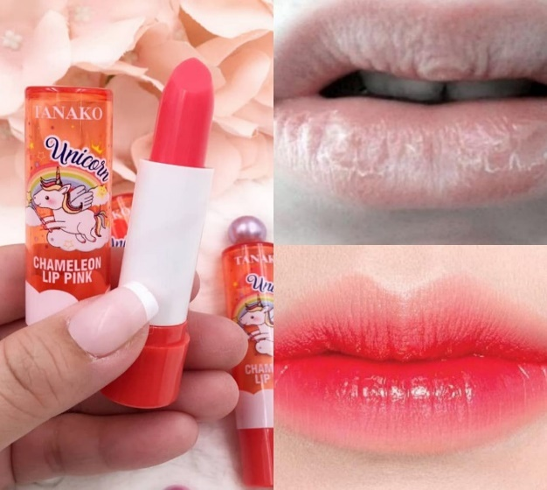

Gambar 2.2 Pelembab bibir

1. **Manfaat pelembab bibir**

Manfaat dari kosmetik pelembab bibir ini yaitu untuk merawat atau melindungi bibir dan melembabkan kulit bibir. *Lip balm* tidak hanya berfungsi sebagai *lip moisturizer* yang memberikan kelembapan pada bibir, namun *lip balm* juga berfungsi memberikan lapisan *occlusive* sebagai perlindungan, melindungi kulit dari kekeringan sehingga kelembaban kulit tetap terjaga. Biasanya *lip balm* digunakan pada bibir yang membutuhkan proteksi, misalnya pada kulit bibir yang peka pada cuaca dengan kelembaban yang rendah (Hafizhatul *et al.*, 2020).

Hakikat fungsinya adalah untuk memberikan perawatan pada kulit bibir yang dianggap akan memberikan ekspresi wajah yang menarik. Bentuk penggunaan *lip balm* semi solidmemberikan kemudahan penggunaannya pada saat mengaplikasikannya ke bibir, serta ukuran *lip balm* yang relatif mudah untuk dibawa kemanapun bagi pemakainya (Ardini & Sumardilah, 2021).

1. **Kromatografi**

Teknik pemisahan kromatografi adalah metode pemisahan multi tahap dimana komponen suatu sampel didistribusikan antara dua fase, yaitu fase diam dan fase gerak. Fase diam dapat berupa padatan atau cairan pendukung pada suatu padatan atau gel. Fase diam dapat dikemas dalam suatu kolom, menyebar sebagai suatu film, atau diaplikasikan oleh teknik lain. Fase gerak dapat berupa gas atau cairan atau fluda superkritikal. Proses pemisahan dapat berupa suatu adsorpsi, distribusi massa (partisi), atau pertukaran ion, atau beradasarkan perbedaan antara sifat fisika kimia suatu molekul, seperti ukuran, massa dan volume. Bagian ini mencakup tentang prosedur umum, definisi dan perhitungan dari parameter umum dan menjelaskan persyaratan umum untuk kesesuaian sistem. Jenis-jenis kromatografi yang digunakan dalam Farmakope adalah :

1. Kromatografi Kolom
2. Kromatografi Gas
3. Kromatografi Kertas
4. Kromatografi Lapis Tipis (termasuk kromatografi lapis tipis kinerja tinggi/KLTKT), dan kromatografi cairan yang diberi tekanan atau yang biasa dikenal dengan kromatografi cair kinerja tinggi (KCKT) (Kemenkes RI, 2020).

Kromatografi adalah suatu teknik pemisahan yang didasarkan pada perbedaan antara komponen fase diam dengan fase gerak sebagai senyawa pembawa melalui media pendukung yang cocok.

Fase gerak : Pelarut yang bergerak melalui media pendukung

Fase diam : Lapisan atau salut di atas media pendukung yang kontak langsung dengan analit.

Media Pendukung : Permukaan padat tempat fase diam terikat (Siboro Prabowo Candra, 2018).

1. **Kromatografi Lapis Tipis**

Fase diam berupa lapisan tipis, kering merata, terbuat dari bahan serbuk halus dilapiskan secara akurat pada suatu lempeng kaca, plastik, atau aluminium. Fase diam dari lempeng kromatografi lapis tipis (KLT) mempunyai ukuran partikel rata-rata 10-15 µm, dan kromatografi lapis tipis kinerja tinggi (KLTKT) mempunyai ukuran partikel rata-rata 5 µm. Lempeng siap pakai dengan zona preadsorent dapat digunakan apabla spesifikasinya sesuai dengan monografi. Sampel ditotolkan pada daerah preadsorbent, dikembangkan dalam pita pendek yang tajam pada batas antara sorbent dan preadsorbent. Pemisahan dicapai berdasarkan adsorpsi, partisi, atau kombinasi dari keduanya, tergantung pada jenis partikel dari fase diamnya (Kemenkes RI, 2020).

Untuk menganalisis kualitatif keberadaan Rhodamin B dalam pelembab bibir dapat digunakan metode kromatografi lapis tipis. Kromatografi lapis tipis (KLT) adalah bentuk kromatografi datar yang banyak digunakan untuk analisis kualitatif cepat. Analisis kuantitatif juga dimungkinkan, meskipun teknik ini paling banyak digunakan untuk skrining cepat, misalnya untuk memeriksa apakah terkandung senyawa yang digunakan dalam sampel secara bersamaan namun pelarut yang digunakan untuk fase gerak harus memiliki kemurnian tinggi. Kehadiran sejumah kecil air atau kotoran lain dapat menghasilkan kromatogram yang buruk (Permatahati & Yanti, 2021).

Pada kromatografi lapis tipis fase bergerak berupa cairan dan fase diamnya adalah lapis tipis pada permukaan lempeng rata. Kelebihan metode KLT dibandingkan kromatografi lainnya yaitu metodenya sederhana dan memiliki ketelitian yang baik. Metode ini juga dapat menghasilkan pemisahan sempurna terhadap komposisi senyawa yang terdapat didalam bahan (Kautsar, *et al*. 2018).

Kromatografi lapis tipis merupakan salah satu analisis kualitatif dari suatu sampel yang ingin dideteksi dengan memisahkan komponen-komponen sampel berdasarkan pembedaan kepolaran Kromatografi Lapis Tipis (Nanda & Darayani, 2018). Metode Setelah bercak pada plat KLT ditandai, kemudian dapat dihitung nilai RF. Menurut Riza Marzoni (2016) nilai RF dapat didefenisikan sebagai berikut:

$\operatorname{Rf}{=}\frac{Jarak yang ditempuh substansi}{Jarak yang ditempuh oleh pelarut}$ (Biasa *et al.*, 2021)

Harga Rf (Faktor Retensi) dapat dijadikan [bukti](https://id.wikipedia.org/w/index.php?title=Bukti&action=edit&redlink=1) dalam mengidentifikasi [senyawa](https://id.wikipedia.org/wiki/Senyawa). Bila identifikasi harga Rf memiliki nilai yang sama maka senyawa tersebut dapat dikatakan memiliki [karakteristik](https://id.wikipedia.org/w/index.php?title=Karakteristik&action=edit&redlink=1) yang sama atau mirip. Senyawa yang mempunyai harga Rf lebih besar berarti mempunyai kepolaran lebih rendah, begitu juga sebaliknya.hal tersebut dikarenakan fasa diam bersifat polar.

Senyawa yang lebih polar tertahan kuat pada fasa diam sehingga menghasilkan nilai Rf yang rendah.(Riza Marzoni, 2016).

1. **Kerangka Konsep**

Parameter

Variabel Bebas Variabel Terikat

*Lip Balm* yang mengandung Rhodamin B

PERKA BPOM No HK.03.1.23.08.11.07331 Tahun 2011 Tentang Metode Analisis Kosmetika

*Lip Balm* bermerek x yang dijual di toko *online*

Parameter

1. **Definisi Operasional**
2. Pelembab bibir *(lip balm)* bermerek x adalah pelembab bibir yang bermerek tanako *lip balm* yang dijual ditoko *online.*
3. Rhodamin B merupakan zat warna sintetik umum yang digunakan sebagai pewarna tekstil. Penggunaan Rhodamin B dalam jumlah yang besar maupun berulang-ulang menyebabkan sifat kumulatif yaitu iritasi saluran pernafasan, iritasi kulit, iritasi pada saluran pencernaan, keracunan dan gangguan hati.
4. Identifikasi Rhodamin B pada pelembab bibir yang dilakukan dengan metode kromatografi lapis tipis.
5. **Hipotesis**

Pelembab bibir bermerek tanako yang dijual ditoko *online* mengandung zat pewarna berbahaya Rhodamin B.

**BAB III**

**METODE PENELITIAN**

1. **Jenis dan Desain Penelitian**

Untuk mengidentifikasi Rhodamin B pada pelembab bibir *(lip balm)* merek tanako yang dijual pada media *online* dilakukan dengan metode eksperimen yaitu suatu cara untuk mencari hubungan sebab akibat (hubungan kausal) antara dua faktor yang sengaja ditimbulkan oleh peneliti dengan mengeliminasi atau mengurangi atau menyisihkan faktor-faktor lain yang mengganggu. (Arikunto 2006:3)

1. **Lokasi Waktu Penelitian**
2. **Lokasi Penelitian**

Penelitian dilakukan di Laboratorium Fitokimia Jurusan Farmasi Politeknik

Kesehatan Kemenkes Medan Jurusan Farmasi Medan.

1. **Waktu Penelitian**

Waktu penelitian pada bulan maret-juni 2022

1. **Populasi dan Sampel Penelitian**
2. **Populasi Penelitian**

Populasi pada penelitian ini adalah pedagang yang menjual pelembab bibir *(lip balm)* bermerek tanako dengan 3 variasi yang dijual di media online yang berjumlah n yaitu 64, sedangkan jumlah sampel pada penelitian digunakan metode sampling menurut Therapeutic Gods Administration, Australia (TGA) dengan rumus “1 + √n ”. metode ini digunakan untuk mengurangi jumlah sampel yang akan diperiksa dari keseluruhan populasi dengan syarat sampel yang akan diperiksa dari keseluruhan populasi dengan syarat sampel seragam atau sama.

Jumlah sampel = 1+ √n

= 1+ √64

= 9

1. **Sampel Penelitian**

Sampel adalah bagian dari jumlah dari karakteristik yang dimiliki oleh populasi (Sugiyono, 2016). Sampel yang akan diidentifikasi satu merek dengan tiga variasi.

Pengambilan sampel dilakukan dengan cara simple random sampling yaitu dengan memberi kesempatan yang sama pada setiap anggota populasi untuk menjadi anggota sampel. Penarikan sampel dengan cara mencabut satu demi satu nomor yang ada pada kotak undian sampel yang telah ditetapkan.

Sampel A, B, C

Lip Balm bermerek X

Bentuk sediaan : Padat

Produksi : Tanako

Variasi : Tanako peach soda, Tanako sweet orange, Tanako baby unicorn

1. **Alat dan Bahan**
2. **Alat**

BatangPengaduk**,** Beaker Glass**,** Cawan Penguap**,**Chamber/Bejana Kromatografi**,** Corong**,** Erlenmeyer, Gelas Ukur**,** Kertas Saring**,** Penangas Air**,** Plat Silika Gel GF254**,** Pipet tetes**,** Pipet Kapiler**,** Rak Tabung Reaksi**,** Tabung Reaksi**,** Sinar UV 254 nm

1. **Bahan**

*Lip balm* bermerek x**,** Rhodamin B sebagai baku pembanding**,** HCl 4N, Natrium Sulfat Anhidrat**,** Fase gerak: etil asetat : metanol : amonia : (75:30:15)**,** Fase diam: silika gel GF 254

1. **Prosedur Penelitian** (Pemkab, 2021)
2. **Penyiapan Larutan Uji (Sampel A, B, C)**

Pelembab bibir (*Lip balm)* ditimbang sejumlah 500 mg, ditambahkan asam klorida 4N 4 tetes dan metanol 5 ml dicawan penguap lelehkan pada penangas air, ditambahkan metanol sampel sampai dengan 10 ml, disaring menggunakan kertas saring yang sudah dibasahi Natrium Sulfat Anhidrat diambil filtratnya, larutan pekat dimasukkan kedalam vial 5 ml.

1. **Penyiapan Larutan Baku**

Rhodamin B ditimbang sejumlah 5 mg, dilarutkan dengan metanol sejumlah

10 ml, dikocok hingga homogen.

1. **Cara Kerja Kromatografi Lapis Tipis**
2. Lempeng KLT silika gel 60 F254 siap pakai ukuran 20 cm x 20 cm, tebal 0,25 mm sebanyak 2 lempeng
3. Potong plat KLT menjadi 2 bagian disetiap plat
4. Jarak antar totolan pada plat 1,5 cm, jarak batas atas 1 cm dan jarak batas bawah 1 cm
5. Larutan uji dan larutan baku ditotolkan pada plat KLT dengan menggunakan pipa kapiler pada jarak antar noda
6. Dibiarkan beberapa menit hingga mengering
7. Dimasukkan eluen yaitu etil asetat : metanol : amonia (75:30:15:) kedalam chamber menggunakan kertas saring
8. Volume fase gerak yang diambil adalah 30 ml, etil asetat (18,75 ml), metanol (7,5 ml) dan amonia (3,75 ml)
9. Eluen dijenuhkan dengan cara dimasukkan satu helai kertas saring kedalam chamber dengan lebar 2 cm dan tinggi sama dengan panjang belanja
10. Plat KLT yang telah mengandung cuplikan dimasukkan kedalam chamber yang telah dijenuhkan dengan fase gerak
11. Dibiarkan fase gerak naik sampai hampir mendekati batas atas plat
12. Plat diangkat dan dikeringkan di udara, diamati noda secara visual noda berwarna merah jambu
13. Diamati noda dibawah sinar UV 254 nm terfloresensi kuning menunjukkan adanya Rhodamin B

**BAB IV**

**HASIL DAN PEMBAHASAN**

1. **Hasil**

Pada penelitian ini ditetapkan 3 sampel, dengan 9 kode sampel. Digunakan 1 merek produk dengan 3 varian, yaitu Tanako *Lip Balm Unicorn*, Tanako *Lip Balm* *Peach Soda,* dan Tanako *Lip Balm Sweet Orange.* Masing-masing sampel yang diperoleh dari 3 penjual *lip balm* di media online. Sampel *lip balm* tersebut di beri kode (Ax1= Unicorn, Ax2=Peach Soda, dan Ax3= Sweet Orange) adalah sampel *lip balm* yang dibeli dari toko online “Warungskincare27”, (Bx1= Unicorn, Bx2= Peach Soda, Bx3= Sweet Orange) adalah sampel lip balm yang dibeli dari toko online “Cherry Shop By Shendywi”, (Cx1= Unicorn, Cx2= Peach Soda, Cx3= Sweet Orange) adalah sampel yang dibeli dari toko online “Kohsun_store”, dan kode sampel B adalah Rhodamin B sebagai baku pembanding.

Dari hasil penelitian yang telah dilakukan bahwa nilai rata-rata jarak rambat, tinggi bercak, harga Rf, dan warna bercak pada sampel pelembab bibir memiliki perbedaan. Hasil tersebut dapat dilihat pada tabel dibawah ini:

Tabel 4.1 Nilai rata-rata pada sampel toko “Warungskincare27”

|  |  |  |  |  |
| --- | --- | --- | --- | --- |
| Sampel | Ax1 | Ax2 | Ax3 | B1 (baku) |
| Jarak rambat (cm) | 8,1 | 8,1 | 8,1 | 8,1 |
| Tinggi bercak (cm) | 3,8 | 3,6 | 4,0 | 4,4 |
| Harga Rf | 0,46 | 0,44 | 0,49 | 0,54 |

Tabel 4.2 Nilai rata-rata pada sampel toko “Cherry shop”

|  |  |  |  |  |
| --- | --- | --- | --- | --- |
| Sampel | Bx1 | Bx2 | Bx3 | B2 (baku) |
| Jarak rambat (cm) | 7,6 | 7,6 | 7,6 | 7,6 |
| Tinggi bercak (cm) | 4,2 | 4,3 | 4,0 | 4,5 |
| Harga Rf | 0,54 | 0,56 | 0,52 | 0,59 |

Tabel 4.3 Nilai rata-rata pada sampel toko “Kohsun_store”

|  |  |  |  |  |
| --- | --- | --- | --- | --- |
| Sampel | Cx1 | Cx2 | Cx3 | B3 (baku) |
| Jarak rambat (cm) | 7,9 | 7,9 | 7,9 | 7,9 |
| Tinggi bercak (cm) | 3,9 | 3,6 | 4,0 | 4,2 |
| Harga Rf | 0,49 | 0,45 | 0,50 | 0,53 |

Dapat dilihat pada tabel diatas bahwa dari semua sampel memiliki hasil analisa yang berbeda. Dihitung nilai rata-rata untuk setiap sampel yang dtotolkan 3 kali. Untuk sampel Ax1a+Ax1b+Ax1c memiliki nilai rata-rata jarak rambat 8,1 cm, tinggi bercak 3,8 cm, dan harga Rf 0,46. Untuk kode sampel Ax2a+Ax2b+Ax2c memiliki nilai rata-rata jarak rambat 8,1 cm, tinggi bercak 3,6 cm, dan harga Rf 0,44. Untuk kode sampel Ax3a+Ax3b+Ax3c memiliki nilai rata-rata jarak rambat 8,1 cm, 4,0 cm, dan harga Rf 0,49 cm. Untuk kontrol positif (B1) memiliki nilai rata-rata jarak rambat 8,1 cm, dan 4,4 cm, dan harga Rf 0,54.

Untuk kode sampel Bx1a+Bx1b+Bx1c memiliki nilai rata-rata jarak rambat 7,6 cm, tinggi bercak 4,2 cm, dan harga Rf 0,54. Untuk kode sampel Bx2a+Bx2b+Bx2c memiliki nilai rata-rata jarak rambat 7,6 cm, tinggi bercak 4,3 cm, dan harga Rf 0,56. Untuk kode sampel Bx3a+Bx3b+Bx3c memiliki nilai rata-rata jarak rambat 7,6 cm, tinggi bercak 4,0 cm dan harga Rf 0,52. Untuk kontrol positif (B2) memiliki nilai rata-rata jarak rambat 7,6 cm, tinggi bercak 4,5 cm, dan harga Rf 0,59.

Untuk kode sampel Cx1a+Cx1b+Cx1c memiliki nilai rata-rata jarak rambat 7,9 cm, tinggi bercak 3,9 cm dan harga Rf 0,49. Untuk kode sampel Cx2a+Cx2b+Cx2c memiliki nilai rata-rata jarak rambat 7,9 cm, tinggi bercak 3,6 cm, dan harga Rf 0,45. Untuk kode sampel Cx3a+Cx3b+Cx3c memiliki nilai rata-rata jarak rambat 7,9 cm, tinggi bercak 4,0 cm, dan harga Rf 0,50. Untuk kontrol positif (B3) memiliki nila rata-rata jarak rambat 7,9 cm, tinggi bercak 4,2 cm, dan harga Rf 0,53.

Mencari nilai dari harga Rf yaitu dengan rumus:

$$\operatorname{Rf}{=}\frac{Jarak yang ditempuh substansi}{Jarak yang ditempuh oleh pelarut}$$

**4.2 Pembahasan**

Rhodamin B merupakan zat warna golongan *xanthenes dyes*. Rhodamin B adalah bahan kimia yang digunakan untuk pewarna merah pada industri tekstil dan plastik. Untuk kosmetik, Rhodamin B sering dipakai mewarnai lipstick, perona pipi, dan perona mata. Zat ini dapat menyebabkan iritasi pada saluran pernafasan dan merupakan zat karsinogenik dan dalam konsentrasi tinggi dapat menyebabkan kerusakan hati (Pemkab, 2021).

Analisa identifikasi Rhodamin B pada *lip balm* yang dilakukan di laboratorium fitokimia jurusan farmasi Poltekkes Kemenkes Medan, dimana untuk mengetahui ada tidaknya kandungan Rhodamin B tersebut maka digunakan Analisa dengan cara identifikasi dengan metode kromatografi lapis tipis. Hasil dinyatakan positif jika warna bercak antara sampel dengan baku sama atau saling mendekati dengan selisish harga ≤ 0,2 (Depkes 1988).

Diperoleh bahwa dari Analisa yang telah dilakukan, ternyata untuk harga Rf pada larutan sampel tidak mendekati harga Rf pada larutan baku pembandingnya. Dimana pada prinsipnya sampel ditotolkan pada plat silika dibiarkan noda hingga mengering. Plat dimasukkan secara horizontal kedalam chamber yang berisi eluen, etil asetat:metanol:ammonia (75:30:15), maka akan didapatkan pemisahan kromatografi.

Dari hasil penelitian didapatkan bahwa harga Rf pada semua sampel tidak ada yang melebihi dari harga Rf baku pembanding maka dapat dinyatakan negatif. Dilihat secara visual warna bercak pada plat silika gel dari semua sampel tidak ada yang sama dengan warna bercak baku pembanding. Pada sampel Ax1a, Ax1b, Ax1c, Ax2a ,Ax2b, Ax2c, Ax3a, Ax3b, dan Ax3c dideteksi dengan sinar UV 254 nm terlihat 2 bercak disetiap sampel, hal itu dikatakan terdapat senyawa lain yang terdeteksi. Namun, dalam perhitungan harga Rf nya hanya di hitung satu bercak saja karena, itu senyawa lain. Dan semua sampel di deteksi dengan sinar UV 254 nm tidak ada yang berfluoresensi kuning. Hal ini membuktikan bahwa dari semua sampel tidak ada yang mengandung Rhodamin B. Pada Peraturan Kepala BPOM No.HK.03.1.23.08.11.07331 Tahun 2011 tentang “Metode Analisis Identifikasi Bahan Pewarna Yang Dilarang Dalam Kosmetika Secara Kromatografi Lapis Tipis (KLT) Dan Kromatografi Cair Kinerja Tinggi (KCKT)” memiliki syarat harga Rf yaitu 0,8 dengan warna bercak merah muda cerah.

**BAB V**

**KESIMPULAN DAN SARAN**

**5.1 Kesimpulan**

Dari hasil penelitian data yang telah diperoleh maka dapat disimpulkan bahwa, pelembab bibir (*lip balm)* merek Tanako dengan 3 varian yaitu tanako *unicorn*, tanako *peach soda*, dan tanako *sweet orange* yang beredar di toko online shop yang dilakukan dengan metode kromatografi lapis tipis menunjukkan tidak mengandung zat pewarna Rhodamin B meskipun dengan harga yang relatif murah dan tidak terdaftar di BPOM.

**5.2 Saran**

1. Disarankan bagi peneliti berikutnya untuk melakukan penelitian zat pewarna lain pada produk kosmetik lainnya seperti *lipstick,* perona pipi dan perona mata dengan merek yang berbeda yang beredar di toko *online*.
2. Bagi masyarakat yang sering berbelanja di media online agar lebih berhati-hati dalam memilih kosmetik khususnya produk pelembab bibir (*lip balm)* yang aman untuk kulit dan jangan mudah tertarik dengan harga yang relatif murah.
3. Bagi pemerintah maupun BPOM diharapkan agar lebih ketat dalam pengawasan barang atau produk kosmetik illegal yang dijual di media online maupun dipasaran yang tidak terdaftar agar mutu produk dan keamanan bagi konsumen dapat terjamin.

**DAFTAR PUSTAKA**

Ardini, D., & Sumardilah, D. (2021). *Efek Lip balm Ekstrak Lidah Buaya ( Aloe Vera ) Sebagai Pelembab Bibir*. *14*, 1–9.

Biasa, A., Maarisit, W., D. P.-B., & 2021, U. (2021). Analisis Rhodamin B Pada Lipstik Yang Beredar Di Pasar Lirung Kabupaten Kepulauan Talaud. *Journal.Fmipaukit.Ac.Id*,*4*(1),53–57. https://journal.fmipaukit.ac.id/index.php/jbt/article/view/308

Diningsih, A., & Vera, Y. (2020). Penyuluhan Penggunaan Kosmetik Yang Aman Bagi Remaja Di Desa Labuhan Labo. *Jurnal Education and Development*, *8*(1), 431–433. http://journal.ipts.ac.id/index.php/ED/article/view/1644

Fitriani, H. S. (2020). *Tingkat Pengetahuan Dan Perilaku Mahasiswi Mengenai Legalitas Dan Keamanan Kosmetik*.

Hafizhatul, A., Siti, H. F., & Buulolo Amaerita Ignasia. (2020). *Formulasi Dan Uji Efektivitas Ekstrak Etanol Kulit Buah Manggis ( Garcinia mangostana L .) Sebagai Pelembab Bibir*. *4*(2), 76–81.

Kautsar, Sadwika Najmi, Edy Djauhari Purwakusumah, W. N. (2018). profil kromatografi lapis tipis ekstrak kunyit (Curcuma longa Linn) Segar Dan Simplisia Dengan Variasi Metode Ekstraksi. *Angewandte Chemie International Edition, 6(11), 951–952.*, *XVI*(1), 10–27.

Kemenkes RI. (2020). Farmakope Indonesia edisi VI. In *Departemen Kesehatan Republik Indonesia*.

Maimunah, S., Nurbaya, S., Anafarma, P. D., Sari, U., Indonesia, M., & Juice, P. (2021). *Kegiatan Pelatihan Pembuatan Pelembab Bibir ( Lip Balm ) Menggunakan Sari Buah Pepaya ( Carica papaya L .)*. *2*(September), 397–400.

Nanda, E. V., & Darayani, A. E. (2018). Analisis Rhodamin B pada Lipstik yang Beredar Via Online Shop Menggunakan Metode Kromatografi Lapis Tipis ( KLT ) dan Analysis of Rhodamin B in Lipstick Sold Via Online Shop Using Thin Layer Chromatography. *Sainstech Farma*, *1*(2), 17–18.

Pemkab. (2021). *Kecamatan Kuningan _ Pemerintah Kabupaten Kuningan*. *6*(1), 7.

Permatahati, D. M., & Yanti, L. P. D. (2021). Metode Identifikasi Rhodamine B pada Makanan dan Kosmetik. *Bima Nursing Journal*, *2*(1), 62–69.

Permenkes. (2013). Berita Negara. *Menteri Kesehatan Republik Indonesia Peraturan Menteri Kesehatan Republik Indonesia*, *69*(127), 1–16.

Riyanti, H. B., Sutyasningsih, S., & Sarsongko, A. W. (2018). Identifikasi Rhodamin B dalam Lipstik di Pasar Jakarta Timur dengan Metode KLT dan SpektrofotometriUV-VIS.*Bioeduscience*,*1*(2),68. https://doi.org/10.29405/j.bes/68-73121338

Siboro Prabowo Candra. 2018. Identifikasi Hidrokuinon Pada Krim Pemutih Wajah Bermerek X Yang Dijual Di Media Online Dengan Metode Kromatografi Lapis Tipis. *karya tulis ilmiah.* Program Diploma III Kemenkes Medan.

Sinurhaji Clara Dila. 2018. Identifikasi Rhodamin B Pada Liptint Bermerek x Yang Beredar Di Pasar USU Padang Bulan. Karya tulis ilmiah. Program Diploma III Kemenkes Medan.

Lampiran 1

Surat Pengantar Penelitian Dari Jurusan

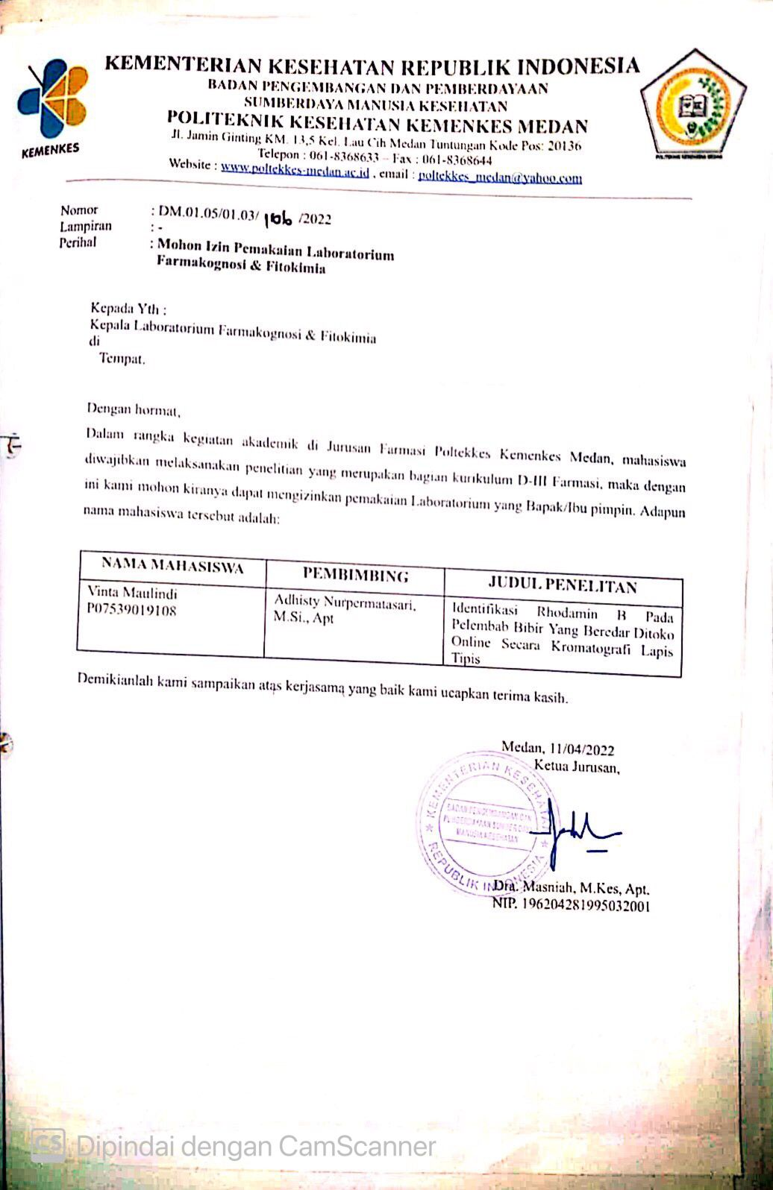

Lampiran 2

Surat pernyataan telah melaksanakan penelitian dari lokasi penelitian

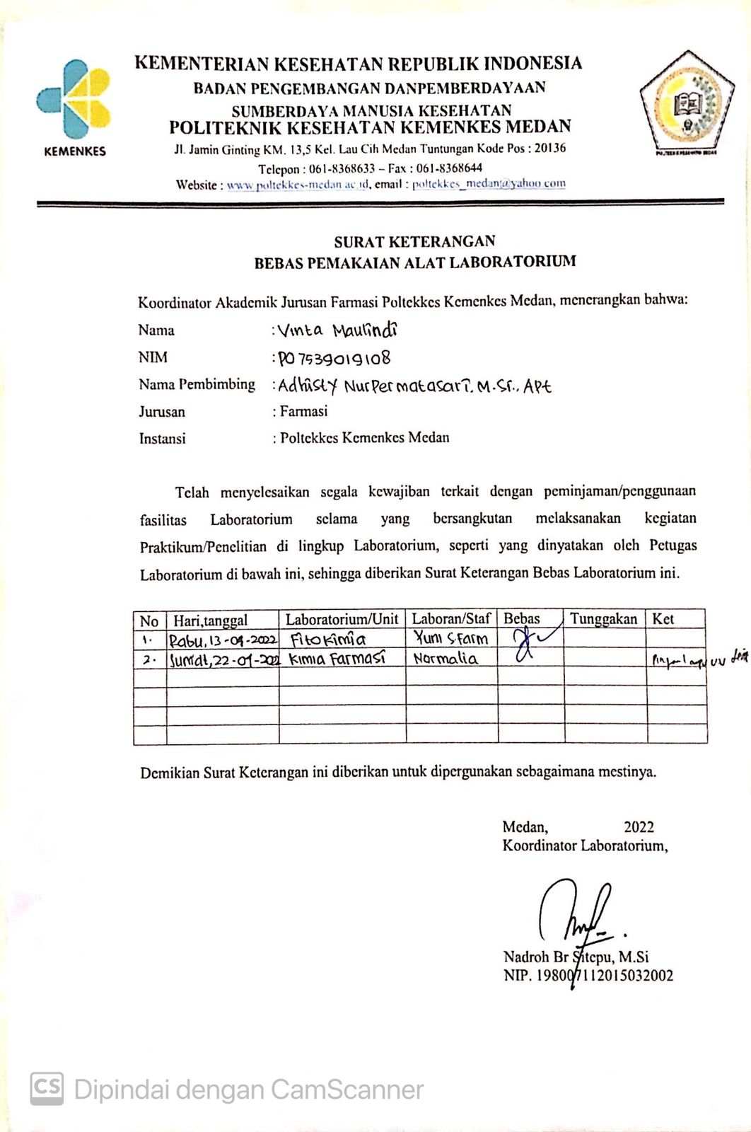

Lampiran 3

Ethical Clearence

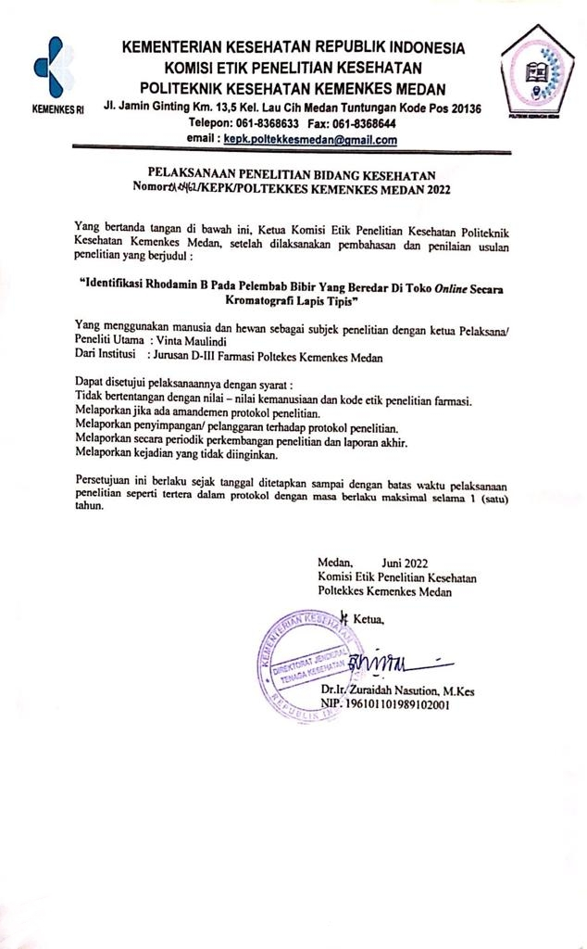

Lampiran 4

Dokumentasi Hasil Penelitian

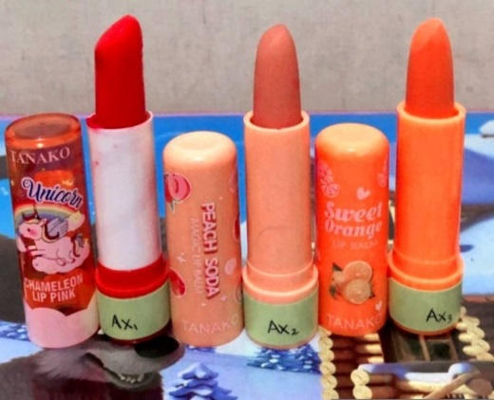 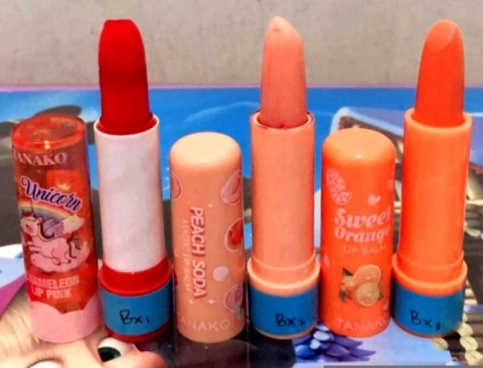

Gambar 2. Sampel Bx

Gambar 1. Sampel Ax

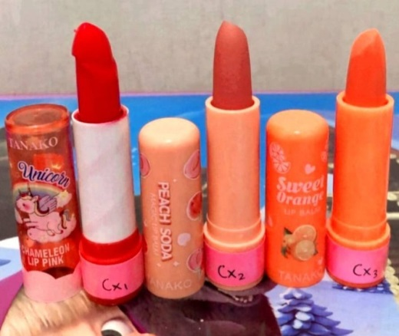 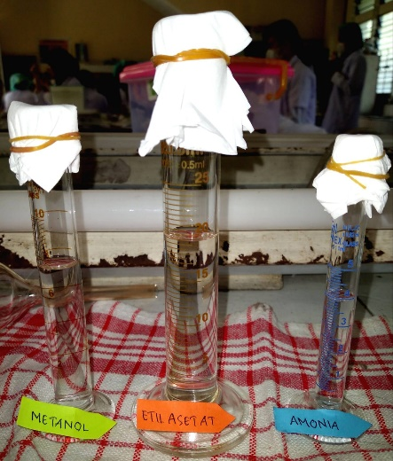

Gambar 3. Sampel Cx

Gambar 4. Eluen

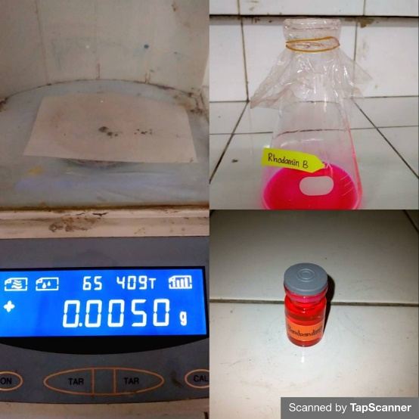 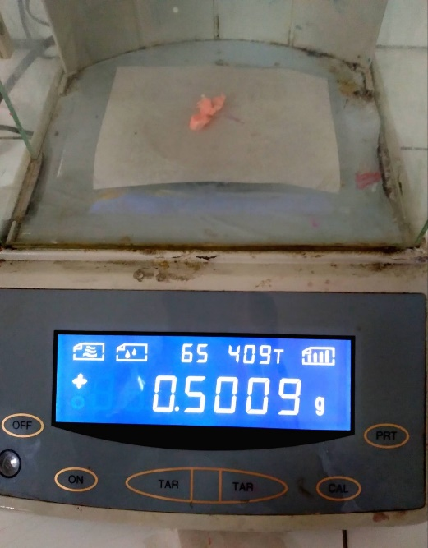

Gambar 6. Timbang sampel

Gambar 5. Larutan Baku

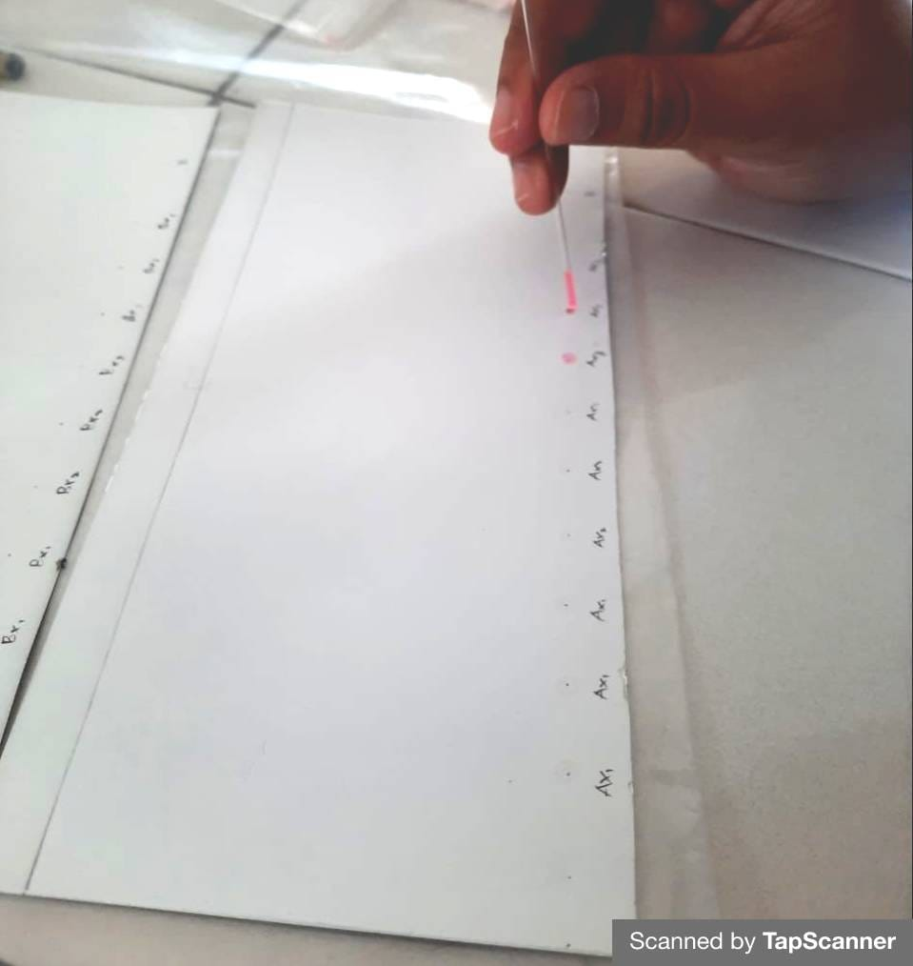 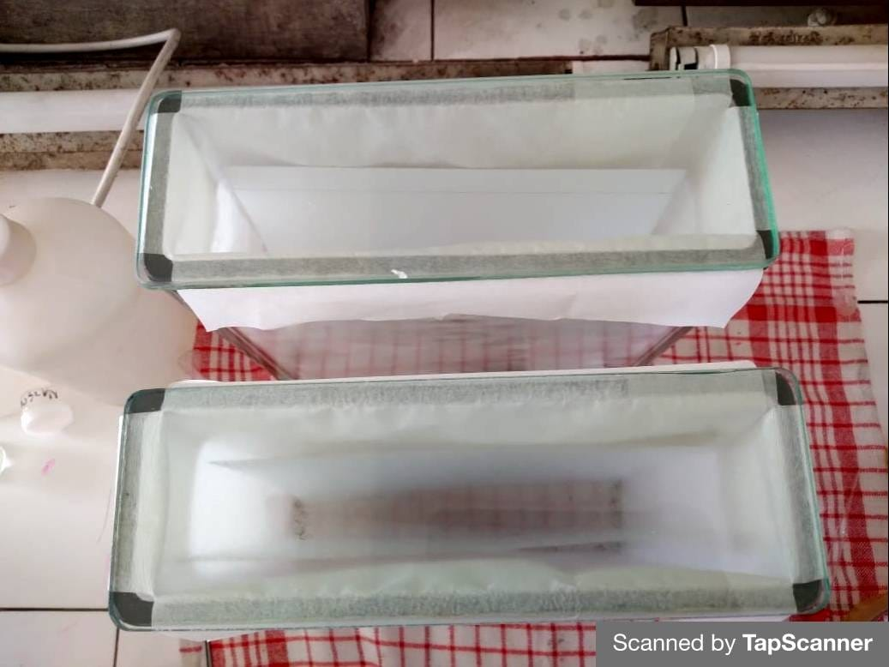

Gambar 8. Plat dalam chamber yang telah dijenuhkan

Gambar 7. Penotolan sampel

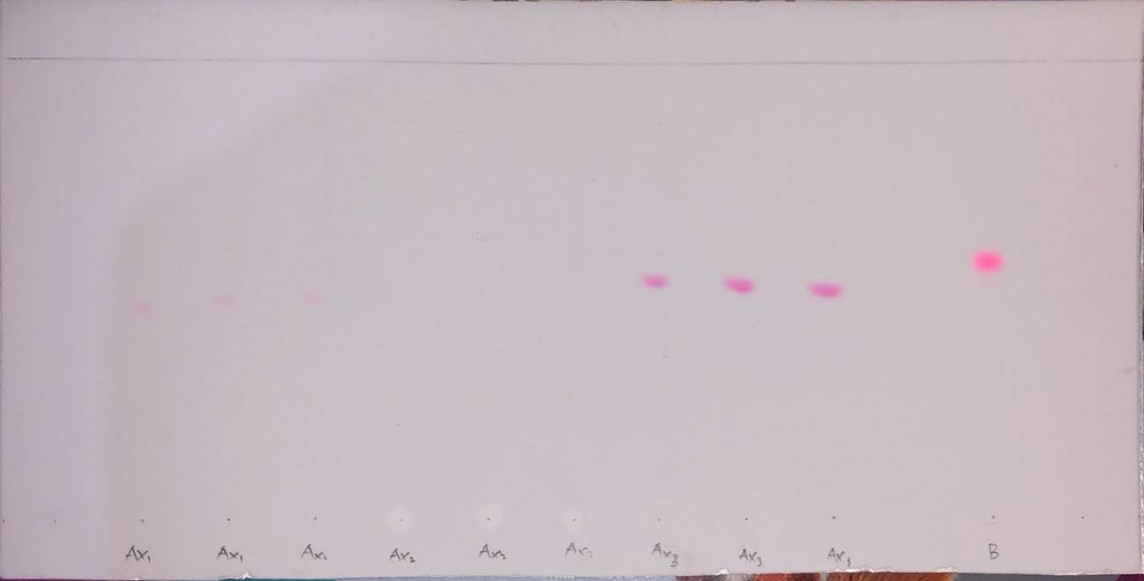

Gambar 9. Plat secara visual kode Ax (warungskincare27)

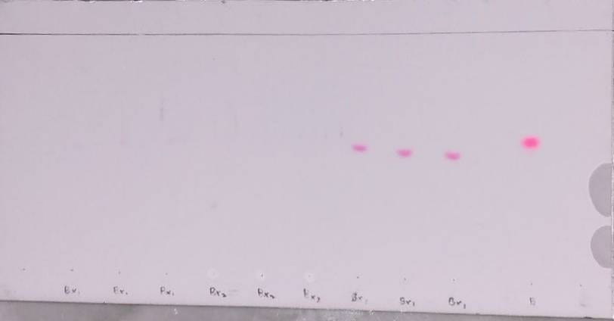

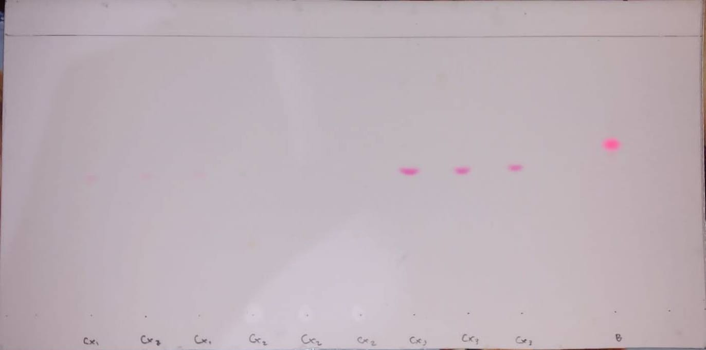

Gambar 10. Plat secara visual kode Bx (cherry shop)

Gambar 11. Plat secara visual kode Cx (kohsun_store)

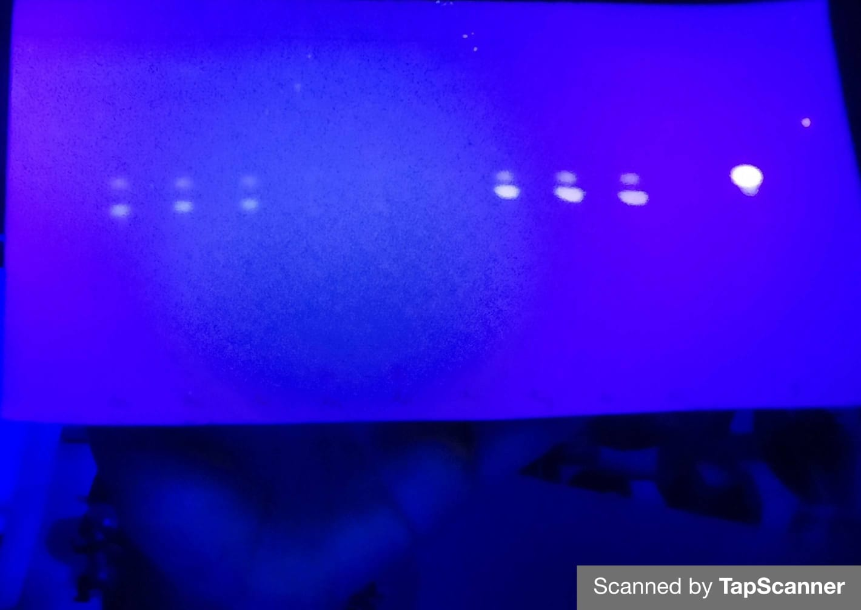

Gambar 12. Plat dibawah sinar UV kode Ax (warungskincare)

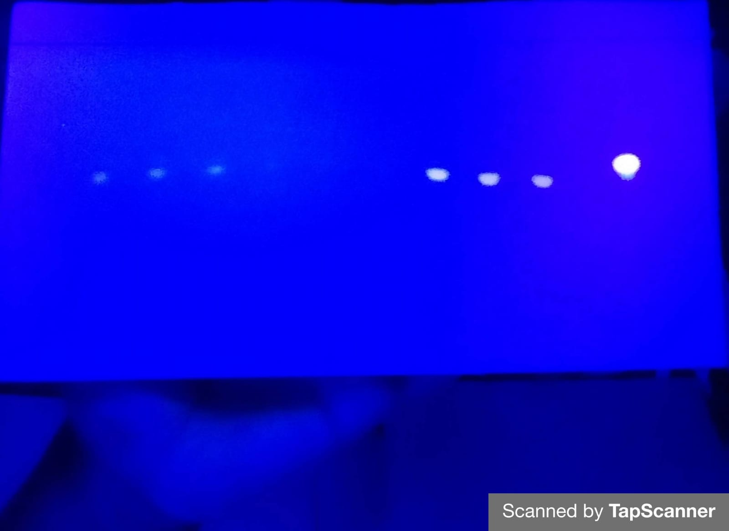

Gambar 13. Plat dibawah sinar UV kode Bx (cherry shop)

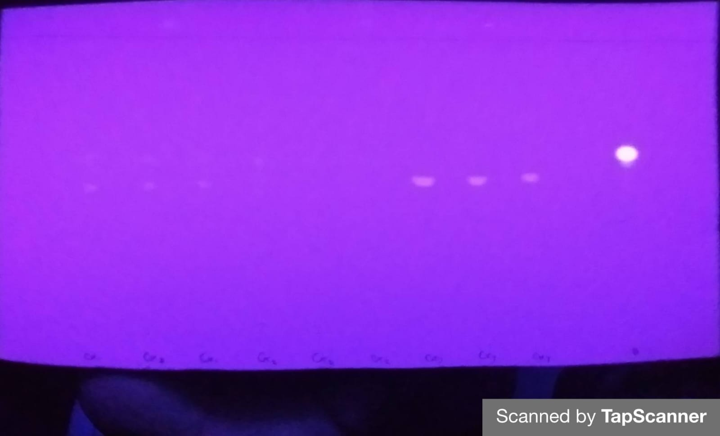

Gambar 14. Plat dibawah sinar UV kode Cx (kohsun_store)

Nama toko *online* pelembab bibir (*lip balm*) bermerek tanako

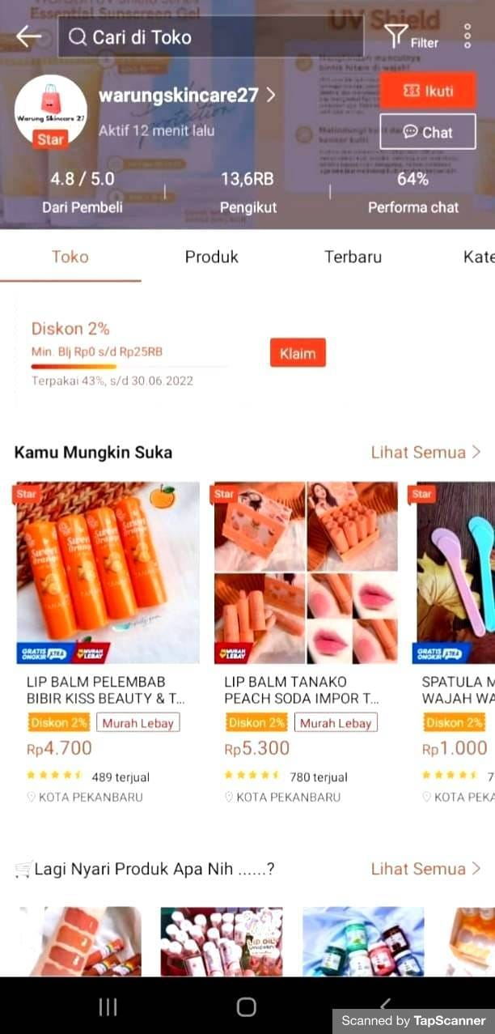 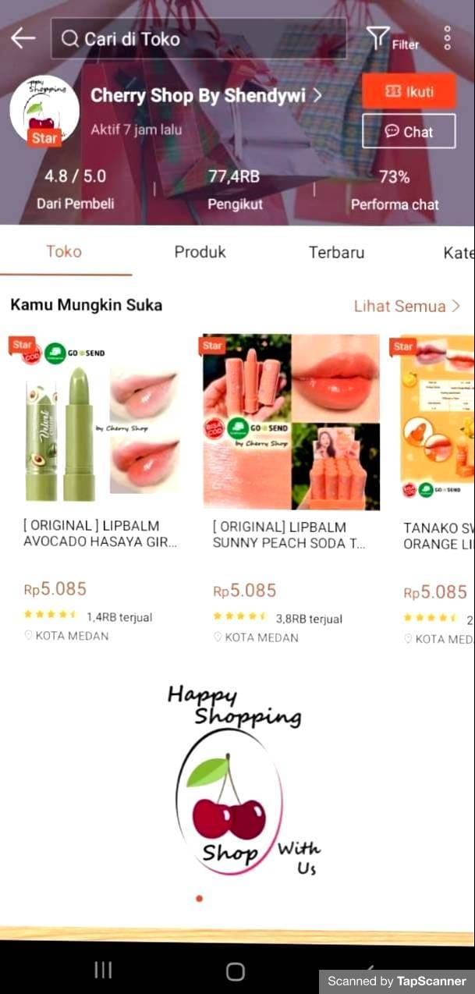

Gambar 16. Toko penjual 2

Gambar 15. Toko penjual 1

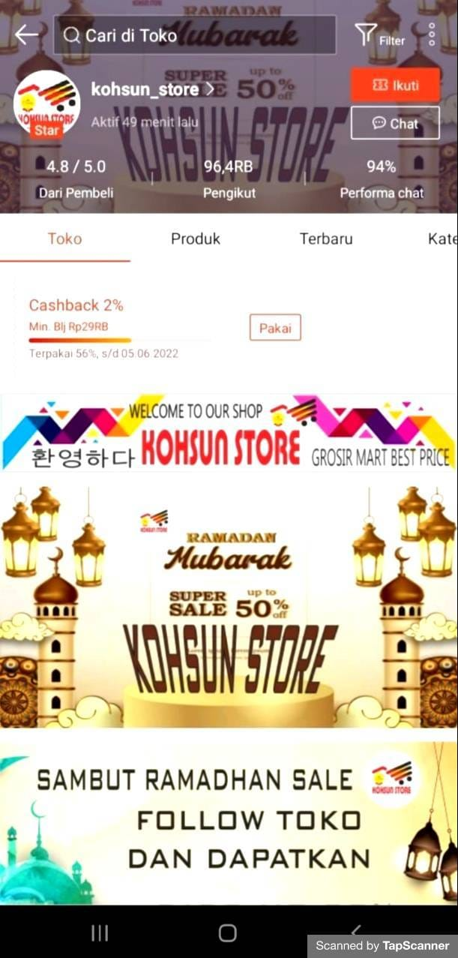

Gambar 17. Toko penjual 3

Pengolahan Data

Hasil penelitian pemeriksaan Rhodamin B pada pelembab bibir (*lip balm)* bermerek x dengan metode kromatografi lapis tipis, diperoleh hasil sebagai berikut:

$$\operatorname{Rf}{=}\frac{Jarak yang ditempuh substansi}{Jarak yang ditempuh oleh pelarut}$$

1. Sampel Ax1a

Harga Rf = 3,7 cm / 8,1 cm = 0,45

1. Sampel Ax1b

Harga Rf = 3,8 cm / 8,1 cm = 0,46

1. Sampel Ax1c

Harga Rf = 3,9 cm / 8,1 cm = 0,48

1. Sampel Ax2a

Harga Rf = 3,6 cm / 8,1 cm = 0,44

1. Sampel Ax2b

Harga Rf = 3,6 cm / 8,1 cm = 0,44

1. Sampel Ax2c

Harga Rf = 3,6 cm / 8,1 cm = 0,44

1. Sampel Ax3a

Harga Rf = 4,1 cm / 8,1 cm = 0,50

1. Sampel Ax3b

Harga Rf = 4,0 cm / 8,1 cm = 0,49

1. Sampel Ax3c

Harga Rf = 3,9 cm / 8,1 cm = 0,48

1. Sampel B1

Harga Rf = 4,4 cm / 8,1 cm = 0,54

1. Sampel Bx1a

Harga Rf = 4,0 cm / 7,6 cm = 0,49

1. Sampel Bx1b

Harga Rf = 4,2 cm / 7,6 cm = 0,55

1. Sampel Bx1c

Harga Rf = 4,3 cm / 7,6 cm = 0,56

1. Sampel Bx2a

Harga Rf = 4,3 cm / 7,6 cm = 0,56

1. Sampel Bx2b

Harga Rf = 4,3 cm / 7,6 cm = 0,56

1. Sampel Bx2c

Harga Rf = 4,3 cm / 7,6 cm = 0,56

1. Sampel Bx3a

Harga Rf = 4,1 cm / 7,6 cm = 0,53

1. Sampel Bx3b

Harga Rf = 4,0 cm / 7,6 cm = 0,52

1. Sampel Bx3c

Harga Rf = 3,9 cm / 7,6 cm = 0,51

1. Sampel B2

Harga Rf = 4,5 cm / 7,6 cm = 0,59

1. Sampel Cx1a

Harga Rf = 3,8 cm / 7,9 cm = 0,48

1. Sampel Cx1b

Harga Rf = 3,9 cm / 7,9 cm = 0,49

1. Sampel Cx1c

Harga Rf = 3,9 cm / 7,9 cm = 0,49

1. Sampel Cx2a

Harga Rf = 3,6 cm / 7,9 cm = 0,45

1. Sampel Cx2b

Harga Rf = 3,6 cm / 7,9 cm = 0,45

1. Sampel Cx2c

Harga Rf = 3,6 cm / 7,9 cm = 0,45

1. Sampel Cx3a

Harga Rf = 4,0 cm / 7,9 cm = 0,50

1. Sampel Cx3b

Harga Rf = 4,0 cm / 7,9 cm = 0,50

1. Sampel Cx3c

Harga Rf = 4,1 cm / 7,9 cm = 0,51

1. Sampel B3

Harga Rf = 4,2 cm / 7,9 cm = 0,53

Tabel Hasil Identifikasi Rhodamin B Pada Sampel

|  |  |  |  |  |  |  |
| --- | --- | --- | --- | --- | --- | --- |
| No. | Kode Sampel | Jarak Rambat (cm) | Tinggi Bercak (cm) | Harga Rf | Warna Bercak | Keterangan |
|  | Ax1a | 8,1 | 3,7 | 0,45 | Merah Muda Pudar | Negatif |
|  | Ax1b | 8,1 | 3,8 | 0,46 | Merah Muda Pudar | Negatif |
|  | Ax1c | 8,1 | 3,9 | 0,48 | Merah Muda Pudar | Negatif |
|  | Ax2a | 8,1 | 3,6 | 0,44 | Cokelat Muda Pudar | Negatif |
|  | Ax2b | 8,1 | 3,6 | 0,44 | Cokelat Muda | Negatif |
|  | Ax2c | 8,1 | 3,6 | 0,44 | Cokelat Muda Pudar | Negatif |
|  | Ax3a | 8,1 | 4,1 | 0,50 | Merah Muda | Negatif |
|  | Ax3b | 8,1 | 4,0 | 0,49 | Merah Muda | Negatif |
|  | Ax3c | 8,1 | 3,9 | 0,48 | Merah Muda | Negatif |
|  | B1 | 8,1 | 4,4 | 0,54 | Merah Muda Cerah | Positif |
|  | Bx1a | 7,6 | 4,0 | 0,52 | Merah Muda Pudar | Negatif |
|  | Bx1b | 7,6 | 4,2 | 0,55 | Merah Muda Pudar | Negatif |
|  | Bx1c | 7,6 | 4,3 | 0,56 | Merah Muda Pudar | Negatif |
|  | Bx2a | 7,6 | 4,3 | 0,56 | Cokelat Muda Pudar | Negatif |
|  | Bx2b | 7,6 | 4,3 | 0,56 | Cokelat Muda Pudar | Negatif |
|  | Bx2c | 7,6 | 4,3 | 0,56 | Cokelat Muda Pudar | Negatif |
|  | Bx3a | 7,6 | 4,1 | 0,53 | Merah Muda | Negatif |
|  | Bx3b | 7,6 | 4,0 | 0,52 | Merah Muda | Negatif |
|  | Bx3c | 7,6 | 3,9 | 0,51 | Merah Muda | Negatif |
|  | B2 | 7,6 | 4,5 | 0,59 | Merah Muda Cerah | Positif |
|  | Cx1a | 7,9 | 3,8 | 0,48 | Merah Muda Pudar | Negatif |
|  | Cx1b | 7,9 | 3,9 | 0,49 | Merah Muda Pudar | Negatif |
|  | Cx1c | 7,9 | 3,9 | 0,49 | Merah Muda Pudar | Negatif |
|  | Cx2a | 7,9 | 3,6 | 0,45 | Cokelat Muda Pudar | Negatif |
|  | Cx2b | 7,9 | 3,6 | 0,45 | Cokelat Muda Pudar | Negatif |
|  | Cx2c | 7,9 | 3,6 | 0,45 | Cokelat Muda Pudar | Negatif |
|  | Cx3a | 7,9 | 4,0 | 0,50 | Merah Muda | Negatif |
|  | Cx3b | 7,9 | 4,0 | 0,50 | Merah Muda | Negatif |
|  | Cx3c | 7,9 | 4,1 | 0,51 | Merah Muda | Negatif |
|  | B3 | 7,9 | 4,2 | 0,53 | Merah Muda Cerah | Positif |

Lampiran 5

Kartu Laporan Pertemuan Bimbingan KTI

